人类起源和蓝山县舜帝文化

作者：程勋清 号：至真 一丰 九嶷山人

目录

第一章 人类起源于西藏东部

第二章 上帝流放该隐到湖南道县

第三章 舜帝南巡蓝山县

第四章 历史中的舜帝

第五章《山海经》中的上帝帝俊

第六章 舜帝大臣夔和龙

第一章 人类起源于西藏东部

大约10000多年前，上帝在东方中国重新造人，上帝把造人的地址选在西藏东部，这就是《圣经• 创世纪》中的伊甸园。

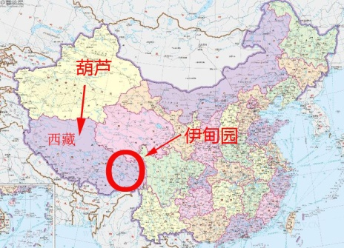

《创世记》 1：26 神说：“我们要照着我们的形像，按着我们的样式造人，使他们管理海里的鱼、空中的鸟、地上的牲畜和全地，并地上所爬的一切昆虫。”

《创世纪》1：27　神就照着自己的形像造人，乃是照着他的形像造男造女。

《申命记》 4：12 耶和华从火焰中对你们说话，你们只听见声音，却没有看见形像。

《申命记》 4：12 耶和华从火焰中对你们说话，你们只听见声音，却没有看见形像。

《申命记》 4：15 所以你们要分外谨慎，因为耶和华在何烈山从火中对你们说话的那日，你们没有看见什么形像。

《以赛亚书》 40：18 你们究竟将谁比　神，用什么形像与　神比较呢？

《创世记》 5：3 亚当活到一百三十岁，生了一个儿子，形像样式和自己相似，就给他起名叫塞特。

解读：

神本身是没有形象的，如果说有，那就是空相，即虚空之形像。没有人见过神的形像，可见神的形像不是人的形像，无法用任何形像来代替神的形像，所以上帝不允许以任何形像的偶像来代表上帝。上帝一分为二就是天父和天后，天父下凡变成亚当，天后就是后土，下凡变成夏娃。所谓上帝以自己的形像样式造人其实就是上帝自己下凡变成人，即亚当的神性就是天父，但在人间称为天父独子，子和父原为一。亚当即伏羲，伏羲谐音即父兮，但以子称。“形像样式”是指神性而言。

赛特其实不是亚当的肉体儿子，而是亚当再下凡来到人间，所以说赛特和亚当的形像样式相似。但从来没有说该隐或亚伯的形像样式与亚当相似。

《创世纪》2：7-8耶和华神用地上的尘土造人，将生气吹在他鼻孔里，他就成了有灵的活人，名叫亚当。耶和华神在伊甸的东面开辟了一个园子，把他自己所造的人安置在那里。

解读：

伊甸谐音即一点，即一，即先天一炁法身佛，即圣灵。兑为金，金为西，西藏于山中（喜马拉雅山和昆仑山之间）就是先天一炁，故伊甸即西藏。上帝的伊甸园即圣灵之园，即先天一炁之园，即永生之园。伊甸的东面即西藏东面，即拉萨以东靠近四川的部分。上帝的“生气”即生命之气，即先天一炁，即亚当的法身，亚当刚生成时没有凡心。

伊甸园的环境如下：

《创世纪》2：10有河从伊甸流出来，滋润那园子，从那里分为四道。

《创世纪》2：11第一道名叫比逊，就是环绕哈腓拉全地的，在那里有金子。

《创世纪》2：12并且那地的金子是好的。在那里又有珍珠和红玛瑙。

《创世纪》2：13第二道河名叫基训，就是环绕古实全地的。

《创世纪》2：14第三道河名叫希底结，流在亚述的东边，第四道河就是伯拉河。

《创世纪》2：15耶和华神将那人安置在伊甸园，使他修理看守。

我们对照一下下面的地图：

第一条河澜沧江，圣经称比逊，这条河在云南境内自古盛产金子和红玛瑙。

第二条河金沙江（长江），圣经称基训，《创世纪》里的古实即中国，后面有别的古实。

第三条河雅鲁藏布江，圣经称希底结。亚述指如今的印度地区，圣经后面还有一个国家叫亚述，指兴起于美索不达米亚（即两河流域，今伊拉克境内幼发拉底河和底格里斯河一带）的国家。

第四条河怒江，圣经称伯拉河。

由上可见，上帝造人类的伊甸园就是在西藏的东部，全球没有任何一个别的地方可以跟《圣经》里的伊甸园如此吻合。西方所宣言的伊甸园在伊拉克境内的说法是不正确的，因为在伊拉克之两河流域只有两条河，并没有四条河。

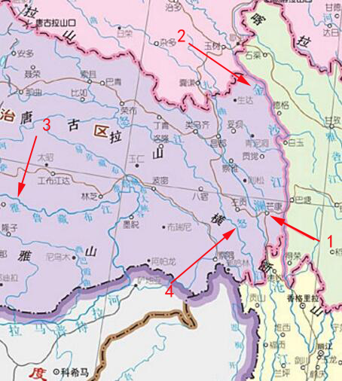

《创世纪》3：11耶和华说，谁告诉你赤身露体呢？莫非你吃了我吩咐你不可吃的那树上的果子吗？

《创世纪》3：12那人说，你所赐给我，与我同居的女人，她把那树上的果子给我，我就吃了。

《创世纪》3：24于是把他赶出去了。又在伊甸园的东边安设基路伯和四面转动发火焰的剑，要把守生命树的道路。

《创世纪》4：1有一日，那人和他妻子夏娃同房。夏娃就怀孕，生了该隐（就是得的意思），便说，耶和华使我得了一个男子。

《创世纪》4：2又生了该隐的兄弟亚伯。亚伯是牧羊的，该隐是种地的。

解读：  
 亚当吃了善恶果，表示有了分别心，即法身魄里面分离出一个魂出来，魂就是识心，即识别心，即分别心。有了分别心就是众生，就生妄想，就有生死了。因为伊甸园是先天一炁所居住地，亚当和夏娃的心都已经不是先天一炁了，所以亚当就被上帝从东面赶出去了，后来应该是到了伊甸园的东北面甘肃天水，是一个既能放牧，又能种田的地方。

西藏留下的《雍仲本教目录》、 《王统世袭明鉴》等史书中都记载着藏族最初是由“神猴”和“岩魔女”结合繁衍出人类，神猴当时居住在今雅鲁藏布江南岸泽当一带，也就是伊甸园的位置。

岩魔女就是有艮石之灵的后土娘娘，即女娲。艮卦为土，为石，为山，为鼻子。神猴住在艮石里面就是最初有法身时的亚当（伏羲），然后龙木之灵分阴阳，亚当就分离出了同样有法身（肋骨）的夏娃（女娲）。亚当和夏娃吃善恶果都有了分别心，即成为凡心，凡心生凡情，生欲望，被上帝赶出伊甸园，迁出伊甸园后就开始繁衍人类。

西藏泽当镇属于西藏自治区山南市乃东区,泽当谐音即泽丹，泽就是兑灵，住在岩洞（水帘洞）里面的兑灵就是神猴，就是无上先天一炁法身佛，就是就是无上金丹。这与伏羲的妈妈在雷泽踩神的脚印后生伏羲是一致的。神猴就是骑龙的孙悟空，即圣灵，即神的生气，即上帝。出洞时的神猴就变成了无上阳炁，即太阳神，即天父。龙为东，为雷，故在乃东区，东泽即雷泽。泽当的雷泽神就是骑白龙的孙悟空，即南极长生大帝，即天蓬元帅，也是雷祖，为伏羲的真身，伏羲就是雷泽神下凡。

据西藏的《国王遗教》和藏文史书《西藏王统记 》记载，观世音菩萨派其化身猕猴哈鲁玛（即观世音的法身，即法身佛文殊菩萨，即大日如来）到雪域修炼。正当猕猴在定神修行时，度母神（观音之福神身，即龙女妙音菩萨，白水素女，风神孟婆，即太元玉女）幻化成一名岩罗刹（夏娃）前来调戏。猕猴最初未予理睬，如此过了7天，猕猴被那岩罗刹魔女（吃了善恶果的夏娃）的痴情所打动（亚当也被夏娃忽悠吃了善恶果），来到普陀山请观世音菩萨指点。 观世音令神猴回去与魔女成亲，繁衍子孙，并给五谷以养育后代。猕猴与魔女成亲后所生的小猴既不像父猴，也不像魔女，身上无毛，赤红的脸，以腥肉为食，渴了饮血。小猴一生下，魔女饿得想去食他，父猴见此就将小猴带到水草丰美，林木丛生，有许多鸟类猴群的地方（四川或甘肃天水），让小猴离开父母，独立地与猴群一起生活。一年以后，父猴（天父太阳神亚当）去看望小猴，猴孙已繁殖到 400只。但这些猴孙生活十分困难，个个骨瘦如柴，树上的果子不能维持他们的生活。父猴不忍这般惨状，再一次去普陀山拜见观世音，观世音遂把须弥山上的青棵、小麦、蚕豆、豌豆、谷米等5种粮食种子赐予猴神，让猴神拿回于雪域播种。于是，西域土地上第一次有了粮食作物。猴孙们由于吃了五谷，个个精神抖擞，常常游戏在外，故该地取名为“雅隆泽当”，泽当意为“猴子玩耍的坝子”。 至今，泽当西藏四大神山之一的贡布日神山还存在着刻满经语符咒的猴子洞。岩洞东南石壁上有猿猴手捧“曼扎”坐在莲花上的彩绘壁画以及小猴画像。

西藏民间还流传出类似的神话传说，相传在西藏的神山“贡布山”上有三个仙洞，分别住着一位菩萨、一只因犯了戒律而由神仙变成的猴子和一位美丽的妖女，后来猴子在菩萨的授意下娶了妖女，生下了六只猴子，猴子一代一代繁衍下去而进化成为今日的藏族。贡布山的猴子洞是藏族的发源地。所谓的猴子犯戒律就是违背上帝律法吃善恶果，就是自己生了分别心，生了妄想心。妖女即是女娲，也是伏羲的意根，即思维，意根与心猿（魂）相合为即神意识，有意识而有六识，就变成了凡人。

在印度史诗《罗摩衍那》中也有一个手拿虎头如意金棍的神猴叫哈奴曼（Hanuman），别名哈鲁曼，为风神之子。此风神即观世音菩萨的福神身，即龙女，单独分身出去时也称小龙女，即白水素女。印度的哈鲁曼就是西藏的哈鲁玛，发音基本一致。印度教并没有神猴生人的传说，可见婆罗门的经典有缺失，并不完整。

印度的神猴哈奴曼面拥有四张脸和八只手，面如红宝石，毛色金黄，身躯高大，尾奇长，吼声如雷，力大无比，可移动山岳，可捕捉行云。哈奴曼得道于始祖大梵天的真传，其实就是四面佛大梵天的分身，就是法王子文殊菩萨，就是如同宝石的上帝，即雷祖，即金刚力士。

《启示录》 4：2 我立刻被圣灵感动，见有一个宝座安置在天上，又有一位坐在宝座上。

《启示录》 4：3 看那坐着的，好像碧玉和红宝石，又有虹围着宝座，好像绿宝石。

《国王遗教》为西藏五部遗教之一，相传为邬坚领巴（o-rgyan-gling-pa）于1285年在桑耶和协札两地所掘莲花生大师（公元八世纪）所藏五部“伏藏”文献。全书分为《鬼神篇》（lha-vdre-bkavi-thang-yig）、《国王篇》（rgyal-po-bkavi-thang-yig）、《后妃篇》（btsun-mo bkavi-thang-yig）、《译师篇》（lo-pan-bkavi-thang-yig）、《大臣篇》（blon-po-bkavi-thang-yig）等5部，因而得名。书中记述了从吐蕃王朝赞普赤松德赞起历代赞起历代赞普执政时期的历史。

第二章 上帝流放该隐到湖南道县

《创世纪》4：2又生了该隐的兄弟亚伯。亚伯是牧羊的，该隐是种地的。

《创世纪》4：3有一日，该隐拿地里的出产为供物献给耶和华。

《创世纪》4：4亚伯也将他羊群中头生的和羊的脂油献上。耶和华看中了亚伯和他的供物，

《创世纪》4：5只是看不中该隐和他的供物。该隐就大大地发怒，变了脸色。

《创世纪》4：6耶和华对该隐说，你为什么发怒呢？你为什么变了脸色呢？

《创世纪》4：7你若行得好，岂不蒙悦纳，你若行得不好，罪就伏在门前。它必恋慕你，你却要制伏它。

《创世纪》4：8该隐与他兄弟亚伯说话，二人正在田间。该隐起来打他兄弟亚伯，把他杀了。

《创世纪》4：12你种地，地不再给你效力。你必流离飘荡在地上。

《创世纪》4：16于是该隐离开耶和华的面，去住在伊甸东边挪得之地。

《创世纪》4：17该隐与妻子同房，他妻子就怀孕，生了以诺。该隐建造了一座城，就按着他儿子的名，将那城叫作以诺。

《创世记》 5：24 以诺与　神同行，　神将他取去，他就不在世了。

《约翰福音》 1：1 太初有道，道与　神同在，道就是　神。

北魏郦道元《水经注》云：“苍梧之野，峰秀数郡之间，罗岩九峰，各导一溪、岫壑负阻，异岭同势。游者疑焉，故曰：九（疑）嶷山。”

解读：

亚当之长子为种地的该隐，地上长蔬菜和草木，木即是龙，龙隐身而不可见，故名该隐。亚当的二儿子亚伯即二伯，象征二郎神。牧羊的亚伯象征牧师，即智慧之灵，即兑灵，即圣灵，即龙丹，即龙心。这是借亚当两个儿子之名和从事的行业来说明神之灵的奥秘。在《水浒传》中菜园子张青即是阳木之灵。

《创世纪》用该隐杀亚伯后被上帝流放来说明：龙没有了龙丹，即人之灵没有了法身智慧，于是就在人世间流浪，在六道中轮回。

西藏东面的湖南永州苍梧山有九座山峰，而且这九座山峰之地形都很相似，所以古人到了这里就被迷惑了，就会迷失方向而徘徊不前了，由此苍梧山得名为九疑山，后来也称九嶷山。该隐被上帝流放到“挪得之地”， “挪得（NOD）”在希伯来文是徘徊和迷茫彷徨之意，可见该隐被上帝流放到九嶷山了。九嶷山地区自古以来都是流放之地，山多土少，山路难行。

《创世纪》4：17和《创世记》 5：24里的两个“以诺”不是同一个人，但是“以诺”这个两个字的意思是一样，都是“与 神同行”的意思，因为“道就是神”，故“与 神同行”就是“与道同行”，所以“以诺城”就是湖南道县。

“以诺”的希伯来语是“委身于神” 的意思，“道就是神”，故“以诺城”表示该隐“委身于道城”，可见该隐居住在永州的道县。道县又称莲城。道即如来神，如来神坐莲台，故道县也称莲城。道不可见而隐藏于莲花上，如同末世预言电视剧《石敢当之雄峙天东》玉帝的魔王身奎刚以黑莲为其法身。

道县古代又称营道县，因为道县在营水边，营水即潇水，即湘江源头。营水从蓝山县九嶷山舜公石和香炉石东南面流出，南下后西行，然后再北上，穿过道县。营的小篆如下：  
 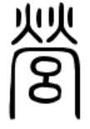

两个“口”藏在“山”里面放出两个“火”来，口就是兑灵，兑灵可以分为兑阳灵和兑阴灵，故用两个连体的“口”象征。 两个“火”即丙丁火，即日光和月光，所以营就象征一，就是玄德。营道县就象征道和玄德合一，即象征水中的道德天尊太上老君，即耶和华上帝，可见营道县就是该隐所居住的以诺城。

从《圣经》中无法得知亚伯是否有后代，如果没有，那么该隐就是亚当（伏羲）的唯一后代，《圣经》中说亚当又生了一个儿子叫赛特，那是犹太人自己编造出来的。

《马太福音》 23：35 叫世上所流义人的血，都归到你们身上，从义人亚伯的血起，直到你们在殿和坛中间所杀的巴拉加的儿子撒迦利亚的血为止。

解读：  
 主耶稣显然在这里告诉我们，亚伯是犹太人的祖宗所杀的，所以犹太人就是该隐的后代，其实也是蚩尤的后代，蚩尤就是土八该隐。

人类从伊甸园诞生，亚当夏娃在甘肃天水生下该隐和亚伯，亚伯被该隐所杀，上帝流放该隐到湖南道县，人类从湖南省道县开始繁衍，然后沿着湘江到株洲长沙，然后又沿着长江往下游和上游迁徙。亚伯是以放牧为生，而该隐是以种地为生。该隐的后代主要以种植水稻（也有陶器）为特征，根据中国古代文化遗址中出现的水稻即可发现该隐后代的迁徙路径和年代。在宁波余姚三七镇发现了据今约8300年前的井头山贝丘遗址，其中就有稻谷，说明这些人是该隐的后代。井头山贝丘遗址中有大量的贝壳， 说明8000年前该隐的后代就来到海边并以打渔为生，但也种植水稻。

第三章 舜帝南巡蓝山县

传说舜帝把帝位禅让给大禹后，为寻找天地之中而南巡到湖南省永州市蓝山县，走到蓝山县毛俊镇雷家岭村后百叠岭安营扎寨，舜帝见百叠岭有灵秀之气，于是决定在此百叠岭的最高峰祭天（即祭祀天神昊天上帝），舜帝派遣大臣龙负责在峡谷中修建溯溪而上的道路，并派大臣夔按照金、木、水、火、土建造五座山峰作为祭坛围绕祭天台。

夔观察天象之金、木、水、火、土五大行星的位置而确定地上的对应位置，后被取名为金市、木市（即楠市镇，亦称楠木桥）、水市、火市（今塔峰镇境内）和土市（镇），这五个地方后来形成了人口聚集之集市。五市中唯有水市在宁远县境内，其它四个市都在蓝山县。据有人考证，金市在如今新圩镇厚冲村附近的金堂坪，后金市被毁，人们移往新圩镇居住。

夔从这五个代表不同五行属性的地方取用与五行相应之土石运往百叠岭最高峰，围绕祭天坛筑成五峰形成拱卫之势。五峰各带一条山脉如龙身，所以五峰之地又称为“五龙护驾”，五峰如鼓如珠，故又称“五龙护珠”，龙珠和鼓皆代表无上真心，即金刚法身佛。

传说舜帝祭天刚结束，顿时狂风暴雨，地动山摇，电闪雷鸣，日夜不绝，如此连续三日。有人见空中有五位雷公举巨锤敲打五峰，于是又将祭天坛称为“五雷击鼓”，五峰被雷击后岿然不动。

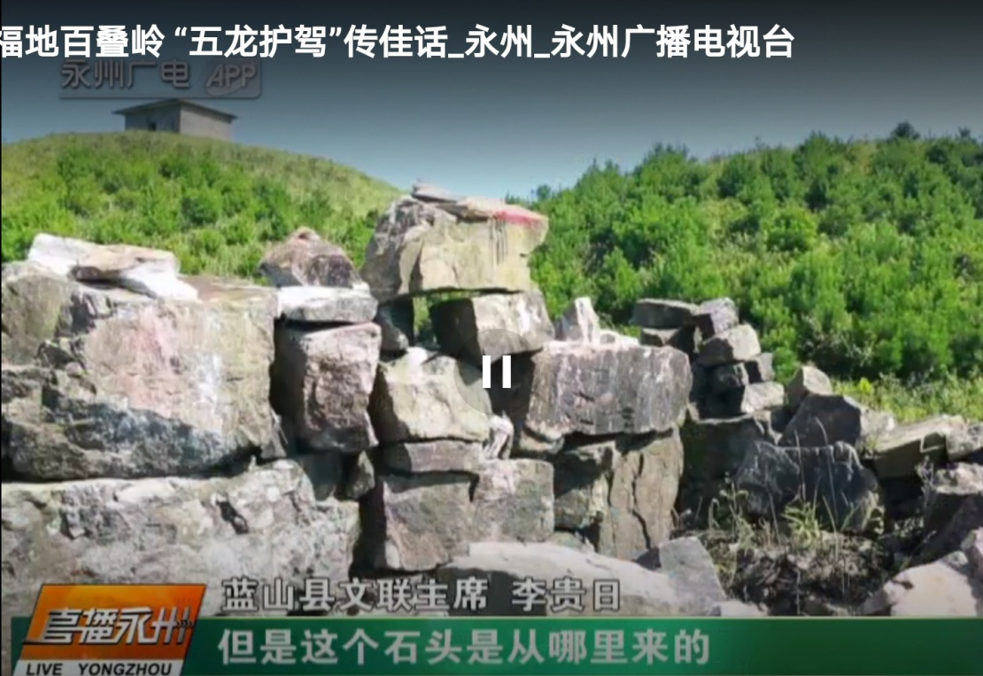

《集说诠真》中所述：“状若力士，裸胸袒腹，背插两翅，额具三目，脸赤如猴，下颏长而锐，足如鹰颤，而爪更厉，左手执楔，右手执槌，作欲击状。自顶至傍，环悬连鼓五个，左右盘蹑一鼓，称曰雷公江天君。”

《邓天君宝诰》：“志心皈命礼。高上神霄玉清真王，南极长生朱陵大帝。太阳九龙皇君，南昌火府受炼真人。至真霹雳大仙，玄都、九夷、九嶷、蓬莱、沧水使者……元始祖劫一炁分真太乙雷声普化天尊。”

解读：  
 邓天君即神农炎帝，神农炎帝再来即舜帝，其本源即南极长生大帝，即玉清真王，即东王公，即太阳神，即火神，化为雷祖时即元始先天一炁。舜帝在天上时称太阳神；居九嶷山时称雷祖，也称太乙雷声普化天尊，即至真霹雳大仙；作龙王时称沧水使者；居玄都时为紫微大帝。舜帝本为雷祖，故能召唤五雷神，而雷祖为蓝色身，故在蓝山县的百叠岭上祭天。舜帝之心即金刚法身佛，即西方白帝，即太白金星，即圣灵，即神猴孙悟空，即《封神演义》里的白猿（袁洪），故古人又称百叠岭为白帝岭。

在百叠岭有潜龙、毒蛇、神猴和天鹅的故事流传下来。传说神猴是千年石猴修炼而成，被玉帝罚往百叠岭修行。玉帝就是昊天上帝，就是如来佛，这个石猴其实就是被如来佛压在五行山的孙悟空。传说中，神猴奉舜帝之命去采灵芝草，而天鹅也奉潜龙之命去采灵芝草，神猴先见到灵芝草，但被守候在灵芝草边的毒蛇逼退，赶过来的天鹅用自己的蛋赶跑毒蛇，灵芝草被天鹅取走交给潜龙。神猴将此情况报告舜帝，舜帝赶往潜龙处所并与之大战，后被路过的过山仙子劝和，从此舜帝居五雷击鼓，潜龙居龙头山，相邻为友。

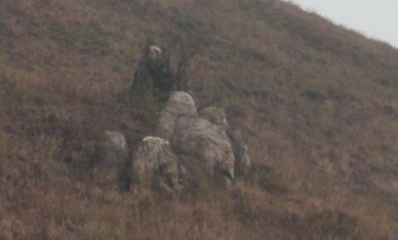

（百叠岭神猴石）

南方五岭即是如来佛镇压孙悟空的大五指山，蓝山县处于第三指都庞岭之中。百叠岭在都庞岭的边缘，也属于九嶷山山脉。百叠岭上被雷击的五峰就是小五指山，祭天台就是如来佛的掌心，舜帝的心就是神猴孙悟空，即法身佛文殊菩萨，即太上老君。舜帝的妻子娥皇，即鹅凰，就是天鹅仙子。天鹅蛋就是金丹，即先天一炁，即金剑，即金刚法身。山仙子即艮山之灵，即净瓶，即舜帝的妻子女英。舜帝的阳木震灵就是潜龙，所以舜帝在百叠岭坐过的地方称为盘龙岭，舜帝在百叠岭工作过的地方称为龙头山。而那个抢夺灵芝草的毒蛇就是欲界魔王波旬，就是伊甸园里的古蛇。这个故事表明了舜帝和他的两个妃子的真实身份，也说明舜帝和娥皇有分身藏于百叠岭。

1969年我母亲怀上我大约五个月的一个夏天，她从蓝山县塔峰镇新民村的娘家沿着公路回毛俊镇上洞村的婆家，当经过离百叠岭不远的七甲村时，见到一个全身都是白毛的猴子从公路边的树上跳到下面的田里。我母亲赶紧走到田里去查看，却什么都没有看见。这个猴子就是传说中千年神猴了，也就是《封神演义》中梅山七怪中的白猿，其实白猿即是二郎神，就是文殊菩萨，就是西方白帝。五行山里的千年神猴就是舜帝的金刚法身佛，可以化为魂出来显示为猴子形像。

为纪念舜帝在百叠岭祭天，后人在祭天台的山顶上建了舜殿。一般而言庙是用来祭祀的，殿是用来生活或办公的，所以殿和庙是有区别的。在蓝山县的舜帝遗迹中，很多纪念舜帝的建筑都称之为“殿”，说明这些地方都是舜帝当年真实停留下来办公或生活的地方。

因为舜帝在此祭天，百叠岭被誉为“三界福地，五行圣山”，自古以来此处香火颇盛，官府祈雨，民间祈福，多来此地，在蓝山县志中有所记载。保存了四千多年的舜帝祭天台在文革时期被毁坏，据说当时红卫兵二十余人来此破“四旧”，纵火焚之。如今舜帝祭天台遗址上只留下众多堆砌的石头，砌石多为长条状，重者有数吨。在祭天台下有一小水池，宽十余米，深二三尺，从古至今从不枯竭。传说池中有二红鲤，不知年岁，人皆敬之。文革中，一李姓者捕食之，不久癫狂而亡。水池象征观世音菩萨装了水的净瓶，二红鲤象征瓶子里的阴阳两炁，两炁能分别释放丙丁火，故为红鲤。

陆羽《茶经》：“茶之为饮，发乎神农氏。”

舜帝就是茶祖神农炎帝再来，故此百叠岭上盛产茶叶。茶叶为阴木之灵，即娥皇之巽灵。在末世预言小说《红楼梦》中邀请贾宝玉喝茶的妙玉就是娥皇，即林黛玉的分身，两人皆出自苏州。妙玉出自玄墓蟠香寺，即代表娥皇女英所葬之香炉石，玄者水也。妙玉即观音净瓶中的柳枝，即白水素女。

在云南，孔明被尊为茶祖，孔明也是神农炎帝再来。在安化，蚩尤被视为安化黑茶茶祖，蚩尤就是毒蛇，即魔王波旬，蚩尤其实就是神农炎帝的魔王分身。

舜帝的两个妃子来蓝山县寻夫时也登上了百叠岭，并在百叠岭上朝着眺望舜帝所在的九嶷山方向眺望，后人在两个妃子眺望之地建了“望夫台”

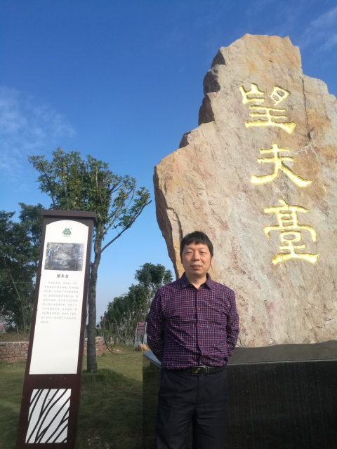

红网时刻10月5讯（通讯员 李银明）2020年10月3日，湖南蓝山县百叠岭茶文化生态旅游区茶园艺术节在百叠岭景区开幕，标志着该景区正式开园营业。（10月3日正是本人的51岁生日）

百叠岭下有舜水和俊水，舜帝即《山海经》里的帝俊上帝下凡，舜帝也是鬼王钟馗，末世证道后化为死后复活的毛泽东，故舜水和俊水（流经毛俊镇，故也称毛俊水）在塔峰镇井湾村的两河口汇合为钟水。钟即兑灵，即道教三清钟，三清藏于水，故名钟水。舜水也称岿水，岿从山从归，预示舜帝将来会从蓝山九嶷山上归来之意，舜帝再来就是弥勒菩萨出世成佛。

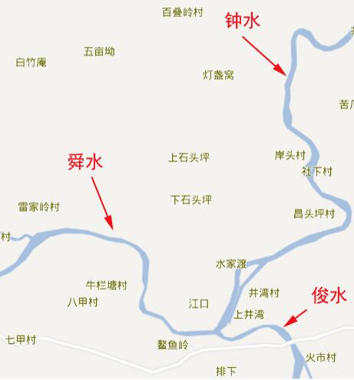

舜水为舂陵江的干流，俊水为舂陵江的支流，舜水和俊水都发源于九嶷山南风坳附近。舜水发源于蓝山县所城镇大麻办事处峡源自然村东北面的人形岭南麓。俊水发源于南风坳东北面的（小）都庞岭。人形岭主峰海拔1199.4米，南风坳主峰海拔1026米，两山山体相连，一涧相隔。从广义而言，（小）都庞岭和人形岭都属于南风坳峰群。相传舜帝南巡，离开百叠岭后到了蓝山县的所城镇。舜帝登临南风坳，奏韶乐，唱《南风歌》，名动天下。舜水和俊水皆因舜帝登临南风坳而得名，说明舜帝即帝俊，或者说帝俊下凡为舜帝，俊者智慧第一之义也，俊帝即天父大势至菩萨，也是金刚手菩萨，即法身佛文殊菩萨，也是上帝阿弥陀佛。

人形岭发育出四条水源：南坡为舜水主源峽源水所出；东面与南风坳西面之水汇为一涧，成为珠江连水一源；西面之水称为罗家洞水，由大麻附近注入舜水。北侧之水称沙坪水，由所城镇廖家庄鸡笼洞注入舜水。

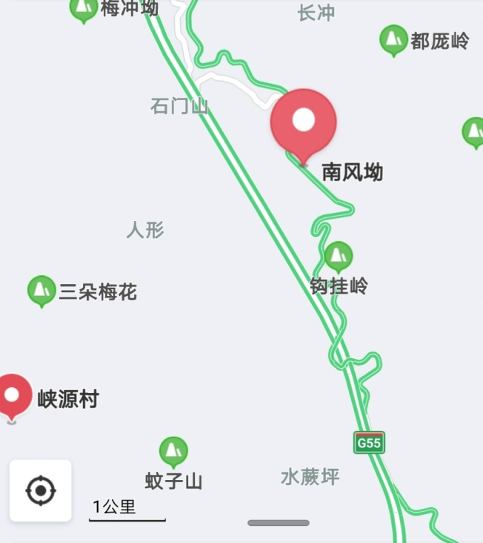

相传雷祖舜帝寻找的天地之中（即天地合一之处）就是九嶷山三分石所在位置。天地之中诞生盘古神，舜帝就是盘古神上帝下凡，所以要回归天地之中。再者九嶷山是道教南方雷祖所居住之处，所以舜帝要回归九嶷山。

根据长沙马王堆出土的帛绘《长沙国南部地形图》，在汉代以前蓝山西部和南部地区称为龁（he）道县，为蓝山县的古城遗址。龁者咬合之意，所以龁道就是与道合一的意思，龁道县即是合道县，所以舜帝在九嶷山与道合一回归极乐世界。

九嶷山又名苍梧山，大九嶷山山脉包括萌渚岭和都庞岭，纵横2000余里，南接罗浮山，北连衡岳。小九嶷山在都庞岭中，小九嶷山之中心在蓝山县境内。

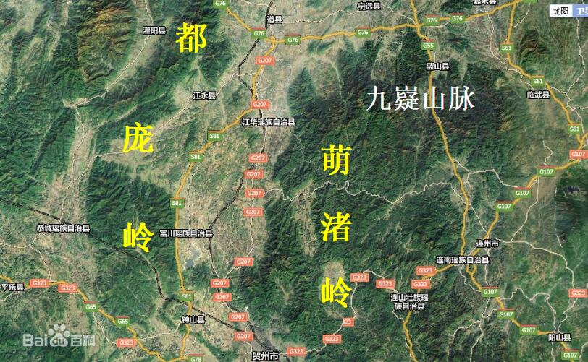

上图为网上下载的地图，图中将都庞岭和萌渚岭的位置错位了。实际上，都庞岭在今湖南省蓝山县以南和广东省连县之北，而萌渚岭在今湖南省江华县和广西贺县、钟山二县之北，为由湘入桂之道，所以地图中庞都岭和萌渚岭的位置要互相交换一下。

南方五岭就是如来佛的五指山，其中广西境内的越城岭为大拇指，湖南永州江华瑶族自治县西面的萌渚岭为食指,蓝山县以南的都庞岭为中指，湖南郴州市区和宜章县之间的骑田岭为无名指，江西西南面的大余县以南的大庾岭为小指。

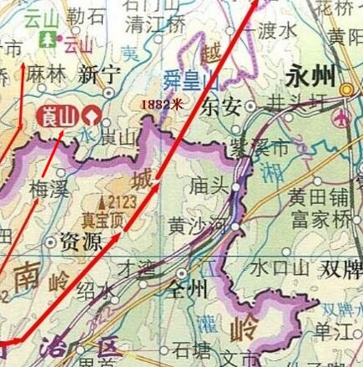

《西游记》第七回：“拔下一根毫毛，吹口仙气，叫：‘变！’变作一管浓墨双毫笔，在那中间柱子上写一行大字云：‘齐天大圣到此一游。’写毕，收了毫毛。又不庄尊，却在第一根柱子根下撒了一泡猴尿。翻转筋斗云，径回本处，站在如来掌内道：‘我已去，今来了。你教玉帝让天宫与我。’”

孙悟空写字的中间那个柱子就是五岭中的第三岭，即都庞岭，而孙悟空撒尿的第一根柱子，即五岭中的第一岭，即越城岭。此“尿”就是以前人们误认为的湘江源头，发源于广西兴安县白石乡（全州南面）的海洋河，其实不是真的湘江源头，所以称之为撒的“尿”

舜帝在蓝山县教化当地百姓，传播中华道德仁孝礼义文化和农业种植技术。舜帝长时间在蓝山县所城镇、大麻乡、紫良瑶族乡、汇源瑶族乡、荆竹瑶族乡等地活动，这些地方被古人称为舜乡。这里还留下了舜嶷乡、舜岩、舜峰、望嶷亭、舜帝殿等遗迹。

在蓝山县有传说称舜帝中了当地土著居民的毒箭，中毒而死；也有传说称舜帝为民耗尽了所有的精力和心血，一病不起而死；还有传说称舜帝二妃在九嶷山下遇一老翁告知，由于舜帝愤斩孽龙，负伤身亡。传说三分石为舜帝之墓冢，如同耶稣死后入石墓穴中，或者是舜帝的肉体化为三分石，故称舜公石。

《史记》记载：“舜南巡狩，崩于苍梧之野，葬于江南九疑”。

《山海经﹒南海经》记载：“苍梧之山，帝舜葬于阳，帝丹朱葬于阴”

《九疑山志》记载：“三峰并峙如玉笋，如珊瑚，其上有佩桃石、棋盘石、步履石、马蹄石。还有香炉石，有足有耳，形质天然。其间有，以铜为碑，字迹泯灭不可认，疑为舜冢。”

据《九疑山志》记载，最早的舜庙建于夏朝，地点在大阳溪（今宁远天堂镇大阳洞村）白鹤观前。第二座舜庙建于秦代，旧址在玉琯岩旁，2000年该遗址被发现，现在的永州市宁远舜帝陵是公元1371年（明朝洪武四年）由玉琯岩搬迁而来，位于舜源峰北麓。在上世纪90年代重建，于1999年落成，可见宁远的舜帝陵都不是真正的舜帝墓。永州以前称为零陵，零者道也，无极也，即舜帝，舜帝所葬之地称为零陵，零陵含道县，道县古称莲城，象征佛坐莲台，道即佛，即主宰神。

三分石为九嶷山第二高峰，又称舜公石，三峰石，舜峰，海拔1822米，由三块突出地面360余米高的花岗岩组成，传说因为每年增高三分而得名，也传说三分石将飞瀑分成了岿水（舜水）、潇水、沱水而得名。

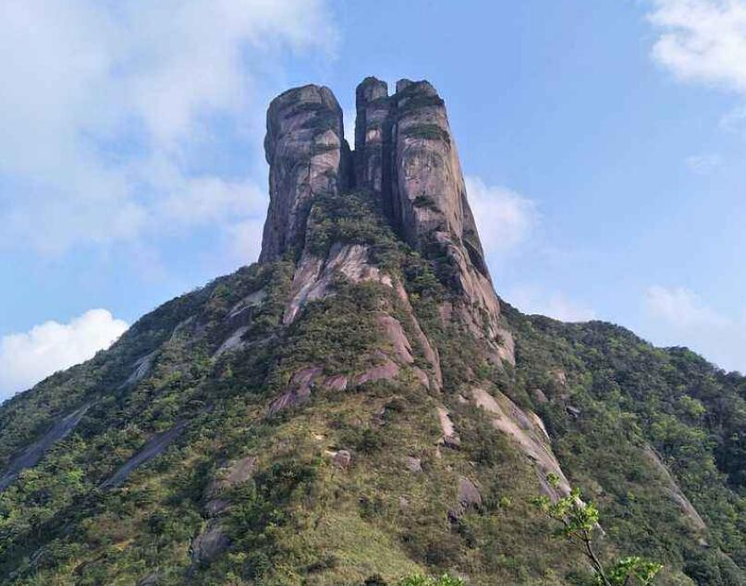 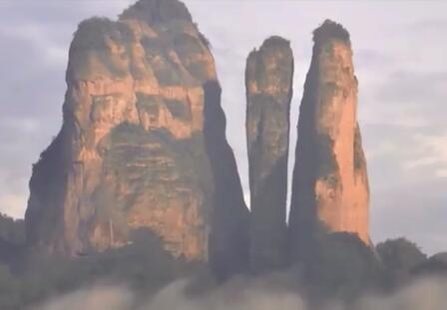

（九嶷山三分石）

艮石之灵即舜帝的酒葫芦，也是观世音菩萨的葫芦或净瓶，也能化为金翅大鹏雕。故当地传说舜帝在山顶饮酒时，有大鹏飞来啄破舜帝之酒葫芦，葫芦一分为三为化为三分石。葫芦为众水之源，在《圣经》中摩西用杖击打磐石而出水，上帝在磐石里面生水，即“太乙生水”，舜帝即太乙天尊，即上帝，所以三分石为传统意义上湘江之源头。湘从水从木从目，木即龙，目即藏在磐石里面的上帝，即太上老君，即白帝，即有龙身的玉帝。上帝藏在磐石里面生水，故此水流出来称为湘江。

《山海经》:“帝俊生三身，三身生义均”

解读：

义均为舜帝的儿子，也称商均，帝俊即是太阳神（天父），也是上帝（圣灵）。太阳神下凡为三位一体的舜帝，即三位一体的基督，故称为三身，所以舜帝化为三分石。大的那块石头代表天父东王公（分身在时东海为龙王），小的那块代表天父独子龙三太子，中间那块如同竖立的“一”字，代表先天一炁，即圣灵上帝，即法身佛。

三分石海拔高度为1822米，1代表先天一炁法身佛，农历8月22日是燃灯古佛的诞辰日（也正好是我的生日），舜帝就是燃灯古佛，燃灯古佛就是弥勒佛，也是释迦牟尼佛，一切佛的本源都是舜帝。

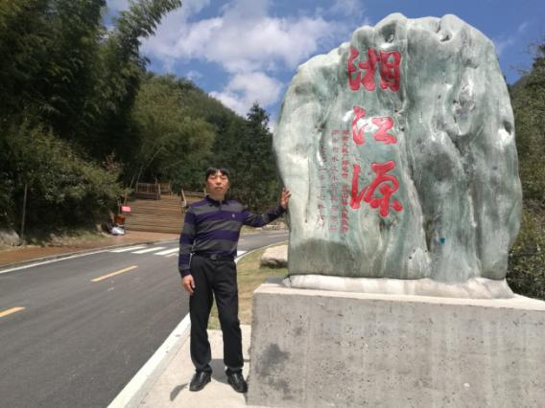

《徐霞客游记·楚游日记十一》：“由此东行五十里，有三石参天，水分三处，俗呼为舜公石，即三分石也。”

《徐霞客游记·楚游日记十一》：“至其下，乃知为石分三岐耳。其下水东北者为潇源，合北、西诸水即五涧交会者，出大洋，为潇水之源。直东者自高梁原为白田江，〔东十五里〕经临江所，〔又东二十里〕至蓝山县治，为岿水（舜水）之源。东南者自〔高梁原东南十五里之〕大桥下锦田，西至江华县，为沲水之源。”

解读：

根据徐霞客的考证三分石为三水之源，三水最后皆流注湘江。三分石在古代为传统意义上的潇水之源，也就是湘江之源头。三分石位于湖南永州市蓝山县和宁远县交界处，距蓝山县县城约40公里，故蓝山县为湘江源头。

《山海经》卷十三之海内东经：“湘水出舜葬东南陬,西环之，入洞庭下。”

解读：

湘江从九嶷山舜葬地（舜公石）之东南角出，后向西流，再北流而环抱九嶷山舜葬地（舜公石）。 可见古人（大禹伯益时代）认为湘江发源于舜公石东南面，而不是后来人们所认为的发源于广西兴安县，潇水才是湘江的干流。潇水古称营水，又称深水，东晋以后改名潇水。

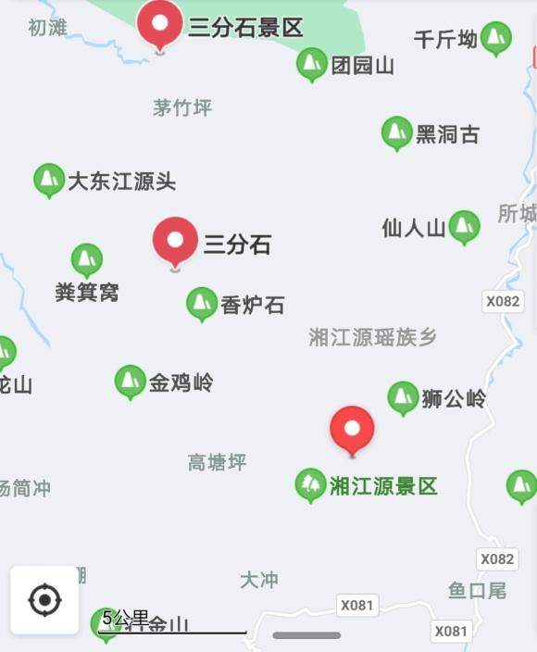 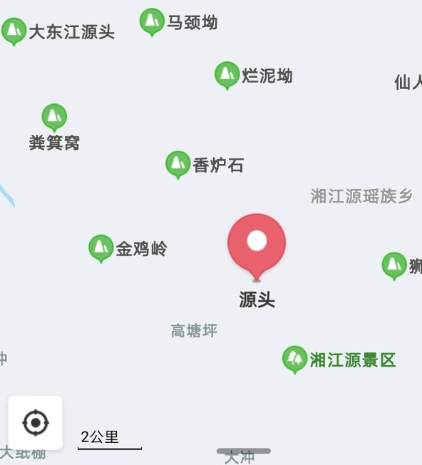

2013年5月21日（正好是我女儿的生日，而2008年的农历四月初八512汶川大地震正好是我的结婚两周年纪念日，也是释迦牟尼佛的诞辰日）国家水利部、交通运输部、国家能源局共同权威认定，湘江正源在九嶷山三分石下的蓝山县紫良瑶族乡蓝山湘江源国家森林公园的野狗岭。上面右图中的“源头”就是湘江源头野狗岭，在三分石的东南面，距离三分石中心空间直线距离约8公里。

《道德经》：“上善若水，厚德载物”。

所以厚河就是德河，舜帝即是德，故营水又名厚河。龙藏于深渊，故营水又称深水，水中所藏之木为龙。舜帝末世再来就是预言小说《水浒传》中的花和尚鲁智深，智者魂也，鲁智深于杭州钱塘江边听潮信而证道。

营的繁体字为營，本义为阴阳两口合一在山洞中，并释放丙丁之火，故營为摄持了离火的真心，即道德，即先天一炁，所以道县古代称道州，也称营道州。營之本义为四周垒土而居且发出光，即佛在灵山里面发光，即舜帝在三分石里面发光。但后来营演化为谋求和迷惑之意，此时营即是妄想心，即魂也。舜帝即天魂，故三分石下出营水。

《后汉书·寇荣传》：“不胜狐死首丘之情，营魂识路之怀”

《道德经》：“载营魄抱一，能无离乎？”

“营魄抱一”即是魂魄合一，营即魂也。营魂即妄想心之魂，即好动之魂。

湘江发源于野狗岭，舜水发源于人形岭，狗即犬，人犬即伏，舜帝即为伏羲（亚当）再来，他来九嶷山也是为了来看望该隐的后代（即当地的土著民），以及他的弟弟象（其封地为今道县等地）。犬为戌为土，上帝用泥土造人，伏羲即上帝造的第一个人，也是上帝自己的分身，故伏羲亦是父兮，父和子本为一。

舜帝的妻子娥皇和女英听说舜帝病重或驾崩后，急忙从浙江绍兴上虞百官赶往湖南蓝山县，她们登上百叠岭没有见到舜帝，晚上夜宿蓝山县城南高阳村后面的石榴花岭，后来蓝山县人民为纪念舜帝的两个妃子曾留宿石榴花岭，故在石榴花岭修建了“皇英故祠”，俗称“娘娘庙”。

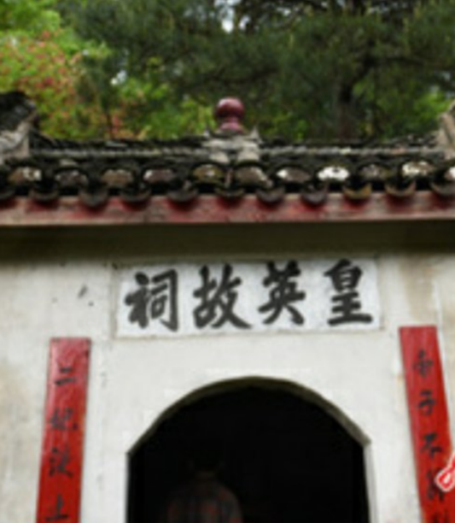

石榴花岭附近的村民在观世音菩萨圣诞日即农历二月十九日去娘娘庙祭拜两个妃子，说明两个妃子即观世音菩萨。据说此庙自古以来都极其灵验，在旱灾年村民上去求雨必灵验。娥皇为白水素女，即女娲，女英谐音为女鹰，即艮石之灵，即玉石琵琶。娥皇为花神和风神，女英为石神，故夜宿石榴花岭，娥皇和女英合一即素女抱琵琶，即观世音菩萨持净水瓶。

“皇英故祠”前东南侧约10余米有一块天然青石峙立，高约2m，宽1m，光滑似镜，传为二妃奁台，俗称“梳妆台”；梳妆石右侧原有汩汩清泉，涓涓长流，现泉眼痕迹仍清晰可见；石右下角有一道槽痕，相传为“下米槽”，有缘有福之人可见到白米从石壁上源源不断的流出，极为稀罕。泉即白水，即象征净瓶里流出来的水，米即象征人之魂，一切魂皆出自净瓶，天魂就是米迦勒天使长，也称弥勒（米了）菩萨。在末世预言电影《新妈妈再爱我一次》中称米一凡，在末世预言电影《寻梦环游记》中称米格，在金庸末世预言小说《侠客行》中称大粽子和狗杂种石破天。

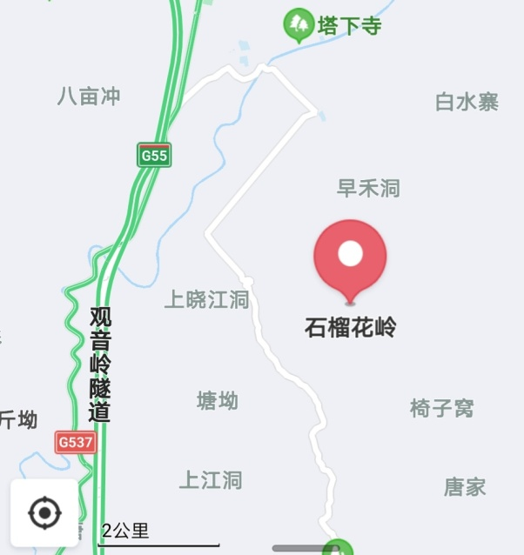

石榴花岭与观音岭相临，观音就是石榴花神，在《红楼梦》元春的判词为：“二十年来辨是非，榴花开处照宫闱。三春争及初春景，虎兔相逢大梦归”。贾宝玉的姐姐贾元春为贵妃娘娘，就是娥皇再来，就是观音下凡，就是雷峰塔里的白素贞，所以石榴花岭在塔下寺的下面（南面）。贾宝玉就是真正的皇帝，就是佛经预言中的螺王，即弥勒菩萨。

贾探春曾站在石榴树与宝玉聊天，后来嫁到南海去了，象征南海观音。贾宝玉去找林黛玉时，也见地上有石榴花，而薛宝钗有一件石榴裙。林黛玉（花神）、贾元春（妃子）、贾探春（海神）、薛宝钗（雪神）和薛宝琴（琴神，石神）都是代表花神娥皇和女英的不同身份而已。

贾宝玉小时候为绛花洞主，即红花洞主，毛泽东（史湘云）为舜帝的分身，即贾宝玉的分身，所以书中说，贾宝玉和史湘云长得一模一样，史湘云在贾宝玉生日那天醉卧青石上，就是象征史湘云死后复活，就是贾宝玉证道后入毛泽东肉体使之复活。娥皇和女英夜宿石榴花岭，这也预言她们在红色政权时期要回到人间。

末世预言《五公经》西江月曰：

“九九乾坤数，石榴四九开花（1949年红色政权建立），胡人世间乱如麻，等待龙神走马，帝择西方归去，胡人依旧还家，南朝国里并生涯，尽在西江月下。”

林黛玉的生日为百花仙子的诞辰日，她住在外有竹林的潇湘馆（贾宝玉曾提匾额：“有凤来仪”），被称为潇湘妃子（即舜帝的两个妃）。凤凰就是娥皇和女英合一之体，就是林黛玉，也是贾元春。

《尚书·益稷》:“箫韶九成，凤皇来仪，击石拊石，百兽率舞。”

历史记载舜帝在湖南韶山奏箫韶之乐，凤凰就出来了。出生在韶山的毛泽东就是舜帝（托塔天王李靖）之分身下凡，称为舜帝之独子（哪吒），毛泽东死后复活后就是舜帝，就是火凤凰，就是火神舜帝与娥皇女英合一之体，即得莲花身的火神哪吒，莲花仙子即凤凰。

第二天娥皇和女英下石榴花岭，到了蓝山县所城镇等地，最后上九嶷山山顶寻找舜帝，到了三分石（舜公石），并在那里祭拜舜帝。由于登山途中两个妃子悲痛哭泣以手拭泪，泪粘在竹子上而变成泪竹，后人也称之为湘妃竹或斑竹。如今据说在那里有数万亩湘妃竹，数量为世界之最。

竹子为阴木代表娥皇，故观音住紫竹林，娥皇的心为法身佛，法身佛为目，法身佛藏在水中，故为泪，所以娥皇和女英将泪留在竹上，这象征法身佛在竹上，即在观世音菩萨的头上，《封神演义》中代表法身佛的鸿钧道人持竹杖即是此理。

两妃子后来在三分石南面直线空间距离约3公里的山峰上圆寂，身体化为香炉石。香炉象征有丁火和香气的娥皇，石象征女英，即装水的净瓶，潇水和舜水皆从三分石和香炉石之东南面流出。

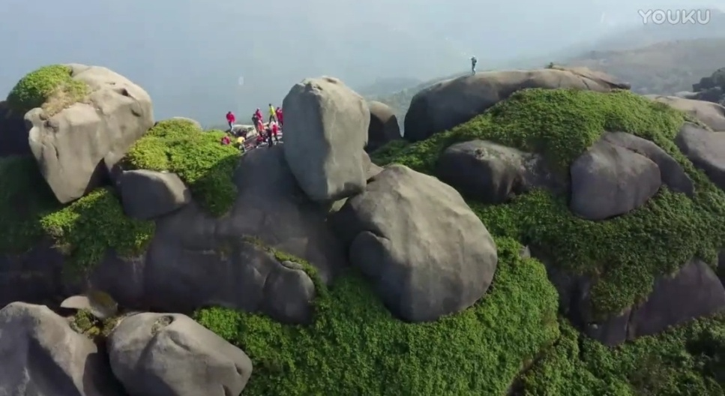

（九嶷山香炉石）

《说文》：“萧，艾蒿也”

潇从水从萧，艾草是一种有香气的草，象征花草之神白水素女，即娥皇，即女娲。白水素女为水龙，藏于水中，故名潇水，所以潇水从香炉石东南面流出。

传说娥皇和女英顺着湘江到了洞庭湖化为风雨之神，后来两人合一化为手持装有迷魂汤之碗的孟婆，碗即净瓶，即女英。楚国的屈原称娥皇和女英为湘夫人，即潇湘妃子。而舜帝则被屈原称为湘君，见屈原著作《九歌•湘君》和《九歌•湘夫人》

《山海经•大荒南经》：“东南海之外，甘水之间，有羲和之国，有女子名曰羲和，方日浴于甘渊。羲和者，帝俊之妻，生十日。”

《山海经•大荒东经》：“有女子方浴月。帝俊妻常羲，生月十有二，此始浴之。”

《山海经·大荒北经》：“大荒之中，有山名曰大荒之山，日月所入。”

《红楼梦》第一回：“却说那女娲氏炼石补天之时，于大荒山无稽崖炼成高十二丈、见方二十四丈大的顽石三万六千五百零一块。那娲皇只用了三万六千五百块，单单剩下一块未用，弃在青埂峰下。谁知此石自经锻炼之后，灵性已通，自去自来，可大可小……又不知过了几世几劫，因有个空空道人访道求仙，从这大荒山无稽崖青埂峰下经过。忽见一块大石，上面字迹分明，编述历历。空空道人乃从头一看，原来是无才补天、幻形入世，被那茫茫大士、渺渺真人携入红尘、引登彼岸的一块顽石……后因曹雪芹于悼红轩中，披阅十载，增删五次，纂成目录，分出章回，又题曰《金陵十二钗》，并题一绝。即此便是《石头记》的缘起。”

解读:

帝俊即舜帝，为太阳神，娥皇即嫦娥，即常羲，为月神。舜帝和娥皇在九嶷山回归极乐世界（天庭），故九嶷山为日月所入之地。可见《红楼梦》中化为贾宝玉出生的“大石”就是九嶷山之舜公石。无稽崖谐音为无极崖，无极就是道，即神。无极生太极，太极为一，无极为零，无稽崖也代表零陵（永州市），而且宋朝、明朝和清初的道州包括宁远县（含部分舜峰）、江华和江永县。

末世预言小说《红楼梦》也称《石头记》，青埂峰即青艮峰，即舜峰，艮为石，即舜公石峰。贾宝玉即舜公石下凡，香炉石下凡为有冷香和琴的林黛玉，香炉石之香来自绛珠草。贾宝玉和林黛玉都有一个琉璃灯（心），琉璃代表石。贾宝玉和林黛玉合一即燃灯古佛。北静王送给贾宝玉一串鹡鸰香念珠，鹡鸰香也称零陵香，象征贾宝玉出自零陵（永州）

在蓝山县城南面的舜水河边有个回龙山，山上有一个回龙寺，也称塔下寺。传说此寺始建于唐代，后历代均有修葺。寺中又有个传芳塔（象征有花神居其中），此塔始建于明嘉靖四十二年（1563），历时16年建成。当地传说天地混沌之时，有小白龙从东海随龙王来此游玩而不归，在水中兴风作浪而建塔以镇之。其实此回龙山回龙寺就象征九龙扶桑日官大帝即舜帝要从蓝山县回归神州。小白龙即唐僧所骑的白龙马（龙三太子），即天父独子耶稣，即还没有证道时的舜帝，小说中的唐僧即白龙马的魂，白龙马上灵山证道即变成东海龙王，即证道后的舜帝，即弥勒佛，也是燃灯古佛。

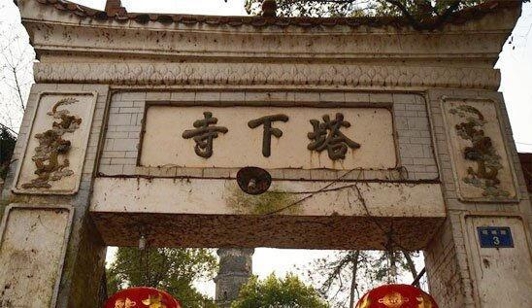 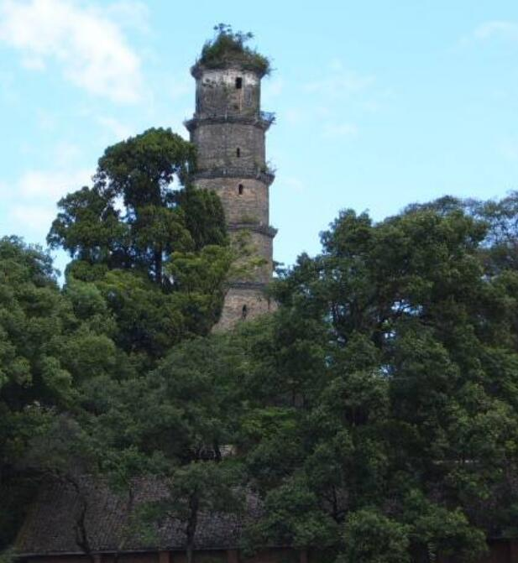

传芳塔为砖石结构，平面为正八边形，七层，高40米，塔基为天然岩石，塔体为青砖砌就。塔内各层均供有佛像，一层为寿佛，二层为玉皇，三层为真武，四层为星主，五层为龙殊，六层为文殊，七层为观音。塔有七层象征《妙法莲华经》中的七宝塔。

第一层之寿佛，即无量寿佛阿弥陀佛。

第二层之玉皇，即玉皇大帝，即上帝，即贾宝玉。

第三层之真武，即水神九天玄女，即女英瓶里的水。

第四层之星主，即紫微大帝，即紫微星，即太上老君。

第五层之龙殊，即骑龙的文殊菩萨，即骑狮子的文殊菩萨。

第六层之文殊，即文殊菩萨，即白帝，即法身佛。

第七层为观音，在塔上里面有八脚水澡井顶，这也证明观世音菩萨为水龙。八脚代表阴木之龙。

从回龙寺沿着舜水往上游约十公里的九嶷山有个观音岭，从观音岭山流出一个滴水龙瀑布，此水在瀑布下与舜水合一，这与观音菩萨被称为滴水观音相符合，滴水龙就是持净瓶倒水的观世音菩萨，也就是娥皇和女英合一之体。

塔下寺的山门为两重单开门，青砖结构牌坊式建筑，正面上书“三蓝一景”，联为“源流舜水，道衍湘山”，背面题联为：“境胜祗园”、“举足登阶，便抵乘灵飞锡杖；回头是岸，未妨送客过溪桥”。

“境胜祗园”：祗园是释迦牟尼当年在印度最大的传法基地。这里指舜帝弥勒佛将统一全世界的所有宗教，全球信仰弥勒佛。

“举足登阶，便抵乘灵飞锡杖”：舜帝就是拿着锡杖的地藏菩萨。锡杖即是姜子牙的打神鞭，舜帝即是姜子牙。

“回头是岸，未妨送客过溪桥”：回头是岸是指要人们认罪悔改。这里的“溪桥”就是《西游记》九十八回里唐僧上灵山见如来佛时孙悟空过的那个凌云渡的独木桥，即上帝独子之桥。

在塔里面的四壁上还有墙绘，绘有《白蛇传》、《西游记》等传说故事，而这两个故事都是预言舜帝以弥勒菩萨之名在人间成佛。许仙、唐僧、猪八戒、白龙马、孙悟空、沙僧都是末世又来人间成佛的舜帝。

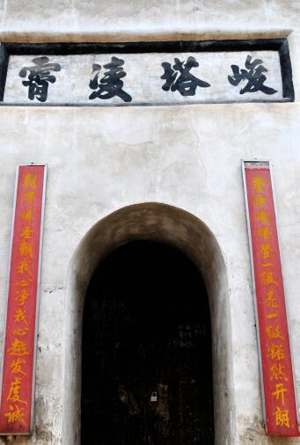

大约2014年，蓝山县人们又重修了回龙寺。我舅舅的堂侄子，我所毕业的湘潭大学之图书馆原副馆长彭道杰先生和他在蓝山县的兄弟彭道光（作大理石生意）出人力和物力在回龙寺内用大理石建了一个文化长廊。图书馆馆长与当年太上老君任周朝的图书管理员（守藏吏）一致。住峨眉（娥妹）山的普贤菩萨代表理德，普贤菩萨即娥皇，石就是女英，大理石即象征娥皇和女英。石里面就是孙悟空，即文殊菩萨，即太上老君，即道，即舜帝。道所发之光就是青牛，妙光菩萨就是文殊菩萨，就是骑青牛的太上老君，就是舜帝。这象征舜帝从蓝山县塔峰镇出来传播中华传统道德文化，传播永生不死的光明智慧。

彭是鼓的声音，雷公击鼓即打雷，故彭象征雷祖。道是他俩的辈分，木为龙，杰就是火龙，火就是光，道化为火龙和光。这些事情都与道之化身雷祖舜帝再来，并出自蓝山县和毕业于湘潭大学相呼应。

我大舅舅小名祟狗，谐音为水狗，狗为戌土，就是艮土之灵，就象征流沙河里的沙僧。我小舅舅小名叫应狗，谐音为音狗，就象征玉石琵琶，也是艮土之灵。在《西游记》中释迦牟尼佛的舅舅就是金翅大鹏雕，雕是艮土之灵，象征土中藏法身佛。

从佛教而言，舜帝分离出娥皇女英后就是佛教中的大势至菩萨，即地藏菩萨和弥勒菩萨，下凡后就是骑白龙马的唐僧。在道教中舜帝分离出娥皇女英后就是苍天上帝天蓬元帅，天蓬元帅下凡就是猪八戒。

永州地图如下：

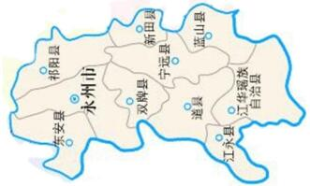

《启示录》 1：13灯台中间，有一位好像人子，身穿长衣，直垂到脚，胸间束着金带。

《启示录》 1：14他的头与发皆白，如白羊毛，如雪。眼目如同火焰。

《启示录》 1：15 脚好像在炉中锻炼光明的铜，声音如同众水的声音。

《启示录》 14：2 我听见从天上有声音，像众水的声音和大雷的声音，并且我所听见的好像弹琴的所弹的琴声。

永州地图的形状如同猪，猪就是亥，亥就是众水，即海，即河水。猪背上拱起的三个部分就是“山”字，其中最大的“山峰”即蓝山县，艮山之灵即神的琴。在永州地图中蓝山县下面是道县，表示道藏在山中，即佛在灵山，即佛在舜公石里面。江华和江永皆代表水，象征道藏在净瓶里面的水中，即藏在山洞里面的泉水中。猪八戒就是道的化身，就是舜帝下凡。

蓝山县地图如下：

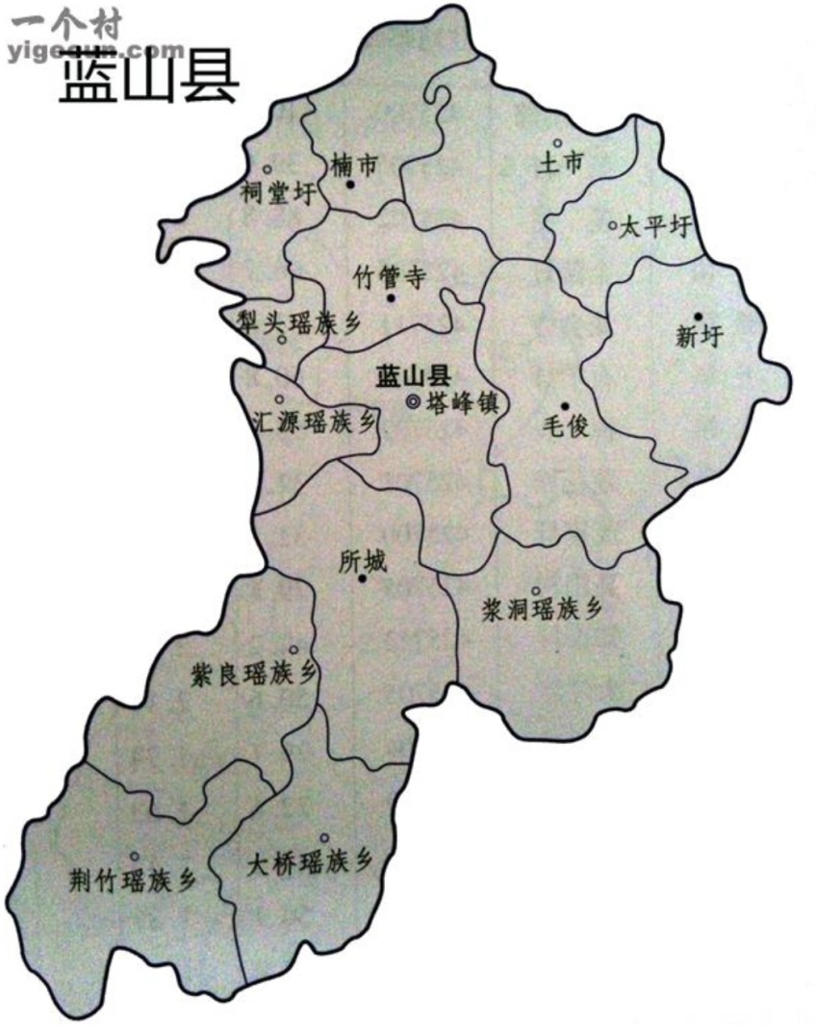

从蓝山县地图上可见，祠堂圩、楠市、竹管寺、土市、太平圩、新圩、毛俊、犁头瑶乡正好组成一头猪的形像。其中犁头瑶乡为猪的前腿，毛俊镇为猪的后腿。这象征猪八戒在蓝山县，即舜帝在蓝山县下凡。

祠堂圩就是一个猪头的形像，头代表光明智慧，所以在祠堂圩的虎溪村（乡镇合并以前属于蓝屏乡，因为雷祖舜帝为蓝色身，而娥皇为风神，用屏风象征）有九嶷山九峰之一的朱明峰，与猪八戒发红光一致。明为光，光为离，故虎溪村的南面就是犁头瑶乡。犁者谐音为离，犁者从牛，牛为离为光明，舜帝之阳心（魂）与娥皇女英之阴心（魄）合一就是骑青牛的太上老君，太上老君就是神猴孙悟空，摄持光，故有火眼金睛。

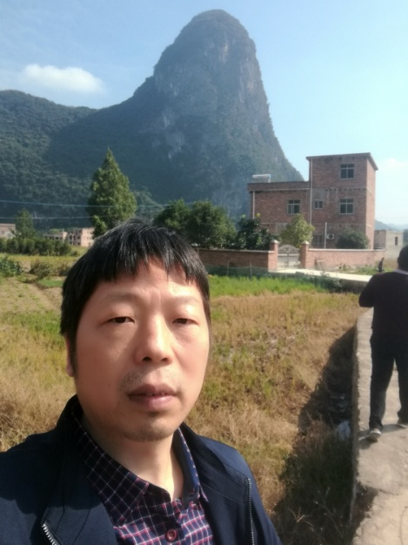

（虎溪村拍摄的朱明峰）

祠堂圩的东北面就是楠市，其东南面就是竹管寺。楠木为阳木，为阳龙或雄虎，就是舜帝之阳灵，在舜帝证道前称龙三太子，即白龙马，证道以后就是东海龙王，也是天蓬元帅。竹为阴木，就是猪八戒的九齿钉耙，即月神嫦娥，即娥皇。阳木和阴木合一就是完整的龙。

楠市和竹管寺的东面就是土市，土集聚为山或石，土和石都是艮山之灵，就是舜公石和香炉石，就是大势至菩萨的光明瓶和观世音菩萨的净水瓶，舜帝的法身藏在瓶子里面。

地图上汇源瑶族乡（拇指）、所城（手腕）和浆洞瑶族乡（小鱼际）合起来如同人的左手掌，掌上托着塔峰镇。这象征多闻天王李靖托塔，多闻天王就是舜帝，就是天蓬元帅。塔里面就是舜帝的法身，即法身佛文殊童子，即太上老君，即多宝如来。塔也是普贤菩萨所骑的六牙白象，普贤菩萨即娥皇，即阴木，用竹子表示，故塔峰镇上面为竹管寺。塔为艮土之灵，故塔即是沙，即流沙河里的沙僧，沙在水中，故塔峰镇在猪的肚子下面。沙僧脖子上挂的九个骷髅头就是唐僧的法身，即被压在五行山中的孙悟空。

地图上的塔峰镇就如同一个即将从子宫中出生且头朝下的“婴儿”，婴儿左足露出足弓，右腿盘坐，两肘平抬（可能合十）背部朝外。这个“婴儿”即文殊童子，即法身佛，即道，即舜帝法身。这象征舜帝在塔峰镇入胎，我母亲为塔峰镇新民村石龙桥人（当地土话也称石头桥，如今恢复古代名称为赤蓝桥，赤代表火，蓝代表蓝色身之雷祖），如今住在塔峰镇。

地图上的紫良瑶族乡、荆竹瑶族乡和大桥瑶族乡就如同一只伸出“食指”指向下面而其余四指握成拳的手，“一手指地”表示舜帝为地官，即地狱的阎王，也表示舜帝再来为人们指明正法，这就是《西游记》唐僧取经之真正奥秘。

《大戴礼记·月令》云：“炎帝号大庭氏，下为地皇，曰神农也。”

《真诰》卷一五（梁·陶弘景）：炎庆甲者，古之炎帝也，今为北太帝君，天下鬼神之主也。

《邓天君宝诰》：“志心皈命礼。神霄玉府，歘火仙都。由元始祖劫以分真，以一炁应元而保运。冀羽化工之造，扶持道法之兴。受炼南宫，严异形而自若；发声仲春，生万物以熙然。仁本中存，威灵莫测。大悲大愿，大圣大慈。雷主中天，歘火律令，炎帝真君，太乙雷霆普化天尊。

《元始天尊说三官宝号经》，此三位天帝之名及其职掌为：“上元一品赐福天官，紫微大帝；中元二品赦罪地官，清虚大帝”

《红楼梦》第二十九回：“不多时，已到了清虚观门口。只听钟鸣鼓响，早有张法官执香披衣，带领众道士在路旁迎接……张道士笑道：‘托老太太的万福，小道也还康健。别的倒罢了，只记挂着哥儿，一向身上好?前日四月二十六，我这里做遮天大王的圣诞，人也来的少，东西也很干净，我说请哥儿来逛逛，怎么说不在家？’贾母说道：‘果真不在家。’一面回头叫宝玉。”

解读：

神农炎帝为地皇，即地官，故神农炎帝再来就是舜帝。地官就是鬼王，即管理土地之王，也是管理地狱之阎王，即酆都北阴大帝（北太帝君），也称清虚大帝，故住在清虚观中的遮天大王就是地官舜帝，即神农炎帝，即南方雷祖邓天君。因为天地皆是神农炎帝所造，神农炎帝也能把天地毁灭，故称遮天大王。神农炎帝的诞辰日为农历四月二十六日，所以遮天大王的圣诞为四月二十六日。根据详细的推算。在《红楼梦》中，贾宝玉的生日也是四月二十六日，所以贾宝玉就是神农炎帝，也是舜帝，就是遮天大王。在《红楼梦》中秦钟临死时见到判官，他一提及贾宝玉的名字，鬼判官就吓坏了。

《历代神仙通鉴》云元始天尊：“复飞身到太虚极处，取始阳九气，在九土洞阳，取清虚七气，更于洞阳风泽中，取晨浩五气，总吸入口中，与三焦合于一处。九九之期，觉其中融合贯通，结成灵胎圣体。正当春一月月望之雷，从口中吐出婴孩，相好光明。又于秋一月望日，冬一月望夜，复吐出二子。”“皆天地莫大之功，为万世君师之法”。元始天尊吐气化成“三官大帝”。

《太上说玄天大圣真武本传神咒妙经注》卷一《因缘经》：“正月十五上元宫主一品九炁赐福天官紫微大帝于是日，同下人间，校定罪福也；七月十五日中元宫主二品七炁赦罪地官清虚大帝于是日同出人间，校戒罪福也；十月十五日，下元宫主三品五炁解厄水官扶桑大帝于是日同到人间，校戒罪福也。”

解读：

元始天尊为道家主宰，即宇宙主宰神，即上帝，即道，即帝俊。三官大帝都是元始天尊的化身，在天上称紫微大帝，在地上和地下称清虚大帝，在水中称扶桑大帝，即龙王。地官的诞辰日为农历七月十五日，即鬼节之主，故为鬼王。在道教的道观中常以尧帝为天官，以舜帝为地官，以大禹为水官。

在湖南永州市九嶷山下舜帝陵附近的道县祥霖铺镇田广洞村有个鬼崽岭，其中隐藏着无数造型奇特的石俑，且外形诡异，因此当地村民把这些石俑叫做“鬼崽”，把这座小山叫做鬼崽岭。经专家考察发现，这里的石俑年代新旧不一，从近代一直到5000年前。这与舜帝是鬼王酆都北阴大帝的身份是相符合的。舜帝为道之化身，故此鬼崽岭在道县。田即真心，此无限广大之真心在菩提洞中，故在田广洞村。祥为妙吉祥文殊菩萨，霖代表震木。

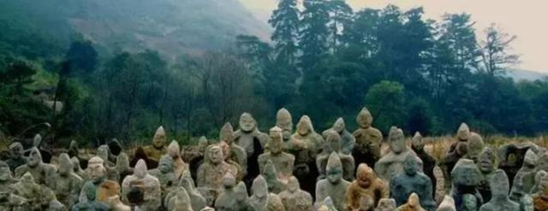

《高皇歌》（畲族）:

神农皇帝真聪明，教人采药医病人；亲尝百草医毛病，后来成佛做灵神。

神农过了是轩辕，造出何车又何船；衫衣亦是轩辕造，树叶改布着巧软。

解读：

畲族为瑶族的分支，《高皇歌》为畲族的史歌，这里告诉我们神农炎帝后来再来人间，就是到印度传法的释迦牟尼佛，当然末世再来就是弥勒佛，也是燃灯古佛再来。大雄宝殿里的三世佛本是同一个佛。

第四章 历史中的舜帝

舜为中国上古时代部落的总首领，被后世人尊为帝，列入“五帝”。传其称号为有虞氏，姓姚又姓妫，名重华，字都君，颛顼帝的六世孙。帝舜在位三十三年时，正式把天子位禅让给大禹。

《会稽旧记》云：“舜，上虞人也，去虞三十里有姚丘，即舜所生地。”

《水经注》引《晋太康三年地记》云：“舜避丹朱于此，故以名县。百官从之，故县北（丰惠镇以北）有百官桥。亦云，舜与诸侯会事讫，因相娱乐，故曰上虞”

《太平御览》皇王部六“舜帝有虞氏”条云：“风土记曰：舜，东夷之人，生于姚丘，妫水之汭，损石之东。旧说言舜上虞人也。虞即会稽县距余姚七十里始宁，上虞南乡也，后为县。

《史记》载“舜南巡狩，崩于苍梧之野，葬于江南九疑”。

《山海经﹒南海经》记载“苍梧之山，帝舜葬于阳，帝丹朱葬于阴”。

解读：

解放前浙江绍兴上虞的丰惠镇为上虞县城，而把如今的上虞市（后改为区）政府所在地称为百官，所以舜帝是上虞丰惠镇人，舜帝将帝位禅让给大禹后居住在上虞百官，故当地因之得百官之名。舜帝后来南巡到湖南永州市蓝山县雷家岭后百叠岭上祭祀上帝，祭祀完成后五雷神出现，留下“五雷击鼓”的传说。然后舜帝到蓝山县所城镇，由此上九嶷山，并于山顶化为舜公石（三分石），随后追来的妻子娥皇和女英也从蓝山县所城镇上九嶷山顶，离舜公石不远处化为香炉石和湘江源头之营水。

《史记·五帝本纪》载：“天下明德皆自虞帝始。”

《尚书》云：“德自舜明。”

《史记》记载：“虞舜者，名曰重华。重华父曰瞽叟，瞽叟父曰桥牛，桥牛父曰句望，句望父曰敬康，敬康父曰穷蝉，穷蝉父曰帝颛顼，颛顼父曰昌意：以至舜七世矣。”

《尚书纬·帝命验》记：“姚氏纵华感枢。”郑玄注：“舜母感枢星之精而生舜重华。”

《读书杂志馀编·吕氏春秋》：“极星与天俱游而天极不移”：“案极星即北辰也。或言北辰，或言北极，或言极星，或言纽星，或言枢星，皆异名而同实。”

《史记•五帝本纪》载：舜“南巡狩，崩于苍梧之野，葬于江南九嶷，是为零陵”。

解读：  
 舜帝就是与道合一的“德”。极星就是北极星，也称枢星，即紫微星，可见舜帝就是紫微星下凡，地官就是天官紫微大帝在地府的分身。零为无极，为道，零陵即道之陵墓也，故零陵郡（如今称永州市）有道县。或者零即是无，零陵即无陵，说明舜帝没有真正的陵墓留在人间。

再看看舜帝本身所带有的其它信息：

1）舜称号为有虞氏

《说文》：“虞，驺虞，白虎黑文，尾长于身，仁兽”

有虞即有白虎，白虎为西方金，即是先天一炁。舜帝就是骑狮子的文殊菩萨，即穿着虎皮裙的孙悟空。虞字内藏“天口”，藏起来的“天上的口”即是兑灵之先天一炁。

3）名重华，华者火也，重华者两个火也，就是天上的丙丁火，代表火神炎帝。舜帝就是神农炎帝再来。

4）传说舜帝有重瞳，象征为圣人。

《史记·项羽本纪》“吾闻之周生曰，舜目盖重瞳子，又闻项羽亦重瞳子。”

《一半儿．上虞百官江口舜庙》（清厉鹗）曲:“重瞳此地有遗苗，野庙空江玉座销。”

重瞳就是一个眼睛里有两个瞳孔，从O形变成∞形。8就是幺，就是一，代表先天一炁，即玄德。

4）《方言十三》：“姚，好也”。

《说苑·指武》（刘向）：“美哉德乎！姚姚者乎！”

可见，“姚”者德也、美也、俊也。德就是持扇子的太上老君，就是舜帝，也是俊帝。

5）舜的金文如下：

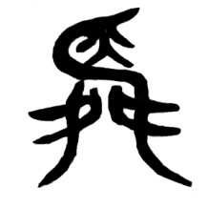

从这个金文上看是一个“匕”（兑阴灵）和一个反“匕”（兑阳灵，刀）附在一大一小两条蛇身上。雄蛇即天蓬元帅，雌蛇即白水素女。兑阳灵为阳心，兑阴灵为真心，两心合一为金丹兑灵。这个舜字就正好是“伏羲女娲交尾图”，头顶中间其形如同太阳的丹就是先天一炁，就是太上老君。伏羲所持的镰刀就是阳炁，女娲所持的剪刀就是阴炁。舜帝就是太极大丹，太极就是北斗七星君，也是紫微星。素女单独再分身出来就是舜帝的妻子娥皇，而山神之阴艮灵分身出来就是女英。

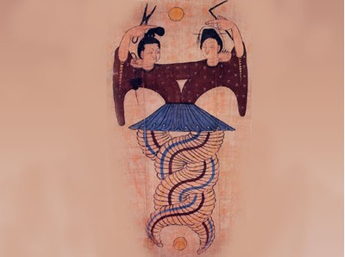

6）舜字的小篆如下：

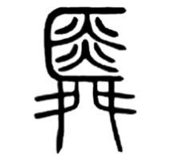

在这个小篆里，可以清楚地看见有两个合而为一的火字，即炎字，表示舜帝有丙火和丁火，所以舜帝其实就是神农炎帝，就是火神。

小说《三国演义》三十四回：“却说曹操于金光处，掘出一铜雀，间荀攸曰：“此何兆也？”攸曰：“昔舜母梦玉雀入怀而生舜。今得铜雀，亦吉祥之兆也。”

玉雀即玉之鸟，象征舜帝之先天一炁法身佛，在《圣经》中称之为圣灵鸽子，即真心之鸟，即乙鸟。

舜帝首先在中国订立律法，与其地官审判灵魂的身份相呼应。

《尚书·舜典》：“舜即帝位后，“同律度量衡，修五礼、五玉、三帛、二生、一死……流宥五刑：鞭作官刑；扑作教刑；金作赎刑；眚灾肆赦；怙终贼刑……流共工于幽州；放驩兜于崇山；窜三苗于三危；殛鲧于羽山。四罪而天下咸服。”

舜帝在中国以孝著称，力推孝道，《二十四孝》中第一孝就是舜的故事，如下：

“虞舜，瞽瞍之子。性至孝。父顽，母嚣，弟象傲。舜耕于历山，有象为之耕，鸟为之耘。其孝感如此。帝尧闻之，事以九男，妻以二女，遂以天下让焉。

诗曰：队队春耕象，纷纷耘草禽。嗣尧登宝位，孝感动天心。”

舜帝即地藏菩萨，《地藏菩萨本愿经》被称为“佛门孝经”，在唐代预言书《推背图》第五十三象中预言末世：“一个孝子自西来，手握乾纲天下安”，这就是指舜帝再来。舜帝也是二郎神，二郎神劈山救母也是大孝之举。

《永州府志》：“舜封弟象于有鼻，即今道州地，道州北五十里地方有庳亭，今其地有象祠，土人水旱必祷。”

《道州毁鼻亭神记》“鼻亭神，象祠也。不知何自始立，因而勿除，完而恒新，相传且千岁。”

解读：

舜的弟弟叫象，象就是艮，就是山，艮在八卦是鼻子，大象以鼻子为特色，故封于九嶷山之有鼻，其中心就是如今的湖南永州市道县。

舜帝也是玉清真王，也是雷祖，雷祖必有艮灵，南方雷祖居于九嶷山，故象被封于九嶷山下管理道州。因为道即先天一炁，在艮灵里面，故由象管理道州。象即象征翊圣保德真君（又名黑煞将军），化为大魔王，故总是想要害死舜帝，但舜帝证道后，就会化为大护法。

舜帝南巡到象的管辖地道州，然后到蓝山县上九嶷山飞升，因为舜帝为雷祖为天帝，雷祖为蓝色身，天为蓝色，故在蓝山上九嶷山飞升。

《申命记》 5：16 当照耶和华你　神所吩咐的孝敬父母，使你得福，并使你的日子在耶和华你　神所赐你的地上得以长久。

《马太福音》 15：4 神说：‘当孝敬父母’，又说：‘咒骂父母的，必治死他。’

《马太福音》 19：19 当孝敬父母，又当爱人如己。’”

《马可福音》 10：19 诫命你是晓得的：不可杀人，不可奸淫，不可偷盗，不可作假见证，不可亏负人，当孝敬父母。”

解读：

佛教、道教、儒教和基督教，无不提倡孝，孝为百善之首，行孝能积福，所有对非修道者的施舍，在人世间以孝敬父母最能积福，当然最大的孝是孝敬天上的父母。末世的中国人大部分都失去了孝心，变成了啃老族，很多人打骂父母，怀恨父母。这就是中国的无神论非道德文化教育造成的。无神论共产党的法律把父母和子女完全平等起来，父母因为教育等问题打子女，子女告父母，父母都会被判刑。儿媳妇也完全跟婆婆平等，男人死后儿媳妇也没有孝养男方父母的义务，这些都是极度的颠倒。儿媳妇教唆丈夫远离丈夫的父母，妻子极度不愿意照顾丈夫的父母，看见丈夫的父母犹如看见可恨的敌人。丈夫也害怕妻子，一切权利归女人管理，这些都是末世极其不符合道德的行为，都是一种极度的颠倒行为，都是阴阳颠倒的现象。

第五章《山海经》中的帝俊

《山海经·大荒东经》载：“大荒之中有山名曰合虚，日月所出。有中容之国，帝俊生中容，中容人食兽、木实，使四鸟：豹虎熊罴。”

《山海经•大荒东经》载：“有司幽之国。帝俊生晏龙，晏龙生司幽。司幽生思士，不妻；思女，不夫。食黍食兽，是使四鸟。”

《山海经•大荒东经》载：“有白民之国。帝俊生帝鸿，帝鸿生白民。白民销姓，黍食，使四鸟：虎豹熊罴。”

《山海经•大荒东经》载：“有黑齿之国。帝俊生黑齿，姜姓，黍食，使四鸟。”

《山海经•大荒东经》载：“有五采之鸟，相乡弃沙。惟帝俊下友，帝下两坛，采鸟是司。”

解读：  
 此大荒之中有艮山，入此山洞中即能与虚空神合一，故名合虚山。虚空神即道，即太上老君，即菩提祖师，即帝俊。帝俊一分为二化为两仪即太阳神和月神，故合虚山生出日月。帝俊即是无极也是太极。

中即中央戊己土，即艮山灵，艮为土。容即中空，中容即有菩提洞的艮山之灵。帝俊生中容，就象征道生艮土之灵或称艮山之灵，就是金翅大鹏雕，“中容人食兽”指金翅大鹏雕为肉食者。

帝俊生晏龙，就是道生木灵，木灵即龙，晏龙即晚上的龙，表示不可见。晏龙生司幽，幽者昏暗无光也，代表黑或青色，木主青色，故司幽。思土不妻，即不娶，为阳，代表震阳木之灵，即阳龙，震从辰，辰为土，故名思土。思女不夫，即不嫁，为阴，代表巽阴木之灵，即阴龙。晏分为日和安，阳龙即太阳神，阴龙即藏起来的龙女。

帝俊生帝鸿，帝鸿氏就是黄帝，就是艮土之灵，道生黄帝，即无极神生黄帝。**这里的帝俊生黄帝是指帝俊以大道之身份生黄帝，而非指有肉身时之帝俊，即上帝下凡为黄帝。**

帝鸿生白民，即土生金。白民即指白色，兑金为白色为，白民即兑金之灵。销姓谐音即小姓，小者幺也，一也，即道生一。

黑齿即指黑色，齿属于水，水主黑，代表坎水之灵。帝俊生黑齿，即道生坎水之灵。姜姓谐音为江姓，代表水。

五采之鸟即五彩之鸟，就是朱雀，代表离火之灵，也用黄飞虎所骑的五彩神牛代表，不发光时就是太上老君所骑的青牛。道生离火之灵，帝俊是道，也是兑灵之先天一炁，先天一炁摄持离火之灵，所以称五采之鸟为帝俊的下友，即下属朋友。

“相乡弃沙”应该是“相向弃沙”，即五彩之鸟分阴阳，即离火分阴阳为丙火和丁火，就是日光和月光，两火从艮土中出来后飞离艮土，故说“弃沙”，离弃沙土之意，故火为离灵。沙就是土，即艮土之灵。 太阳和月亮都同一方向围绕地球转，故称“相向”。雌雄两个五彩鸟鸟别管理两坛。

从以上可知，俊帝就是道（虚空神、主宰神），化生艮土（黄），震巽木灵（青），兑金灵（白）、坎水灵和离火灵（五彩）。此五灵都是道之灵身，都是道的化身。道与代表智慧的兑金之灵完全一体，通过兑金之灵控制其他的灵。艮山里面的兑灵就法身佛。

《山海经·海内经》载：“帝俊生禺号，禺号生淫梁，淫梁生番禺，是始为舟。番禺生奚仲，奚仲生吉光，吉光是始以木为车。少皞生般，般是始为弓矢。帝俊赐羿彤弓素矰，以扶下国，羿是始去恤下地之百艰。帝俊生晏龙，晏龙是为琴瑟。帝俊有子八人，三身生义均，义均是始为巧倕，是始作下民百巧。后稷是播百谷。稷之孙（应该是侄子）曰叔均，是始作牛耕，大比赤阴，是始为国。禹、鲧是始布土，定九州。

解读：

“帝俊生禺号”：禺是古代传说中的一种猴子，居住在树上，其形状如猿，白面黑颊，在《本草纲目》中，李时珍说，“果然”是它自呼其名的声音。人若捕住一只，则会引起它们成群地啼叫追赴，即使被杀也不离开。称它为果然，是取其必然来追之义。吃食相互推让，相爱而居，相聚而生，相赴而死。古人说它是仁兽。其实禺就是孙悟空，就是人参树上的人生果，就是金丹。然者燃也，即能释放出火。金丹摄持火即名“果然”，如同“面燃大士”也称“面然大士”。号为喇叭，象征代表说唱的兑灵。可见禺号和果然都是代表先天一炁，即玄德，也称爱神。“帝俊生禺号”即道生先天一炁，或者说道生元始之炁。

“帝俊赐羿彤弓素矰”：羿就是射太阳的后羿，是尧舜时期的人物，后羿的彤弓（能发出红光的弓）来自帝俊，能射太阳的弓即先天一炁法身佛。素矰即拴着丝绳的白色短箭，象征风神白水素女，即嫦娥，即持绳索造人的女娲，风能灭太阳之火。

1942年9月在长沙东郊子弹库出土的楚帛书所写的帝夋即等于帝俊，俊为通假字为 “夋”。甲骨文称为高祖夋（与莒国犁比公祭祖碑文一致）。画的是鸟的头，猕猴的身子，一只足，手里似乎还拄着一根拐杖。

鸟头即金翅大鹏雕，即雷祖雷震子的形像，即艮山之灵。猕猴即神猴孙悟空，就是禺号，道就是孙悟空。一足代表阳木龙，即震龙，震为足。一足且手拿拐杖就是摄持了巽木之灵的天父。

父字的甲骨文如下：   
 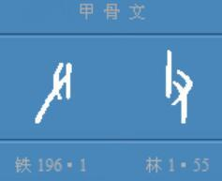

父字正是“一足”且“手”持“拐杖”之意。

《集说诠真》中所述：

“状若力士，裸胸袒腹，背插两翅，额具三目，脸赤如猴，下颏长而锐，足如鹰颤，而爪更厉，左手执楔，右手执槌，作欲击状。自顶至傍，环悬连鼓五个，左右盘蹑一鼓，称曰雷公江天君。”

解读：  
 雷公江天君的形像是鸟和猴子，而帝俊即是雷祖，管一切雷公和电母的，一切雷公皆是其低级分身。雷祖自然也有鸟和猴子的形像，鸟即金翅大鹏雕，猴子即先天一炁之孙悟空。

《史记·三代世表》：“后稷母为姜嫄，出见大人迹而履践之，知于身，则生后稷。姜嫄以为无父，贱而弃之道中，牛羊避不践也。”

《史记·周本纪》：周后稷，名弃。其母有邰氏女，曰姜原。姜原为帝喾元妃。姜原出野，见巨人迹，心忻然说，欲践之，践之而身动如孕者。居期而生子，以为不祥，弃之隘巷，马牛过者皆辟不践；徙置之林中，适会山林多人，迁之；而弃渠中冰上，飞鸟以其翼覆荐之。姜原以为神，遂收养长之。初欲弃之，因名曰弃。自商以来祀之。”

《山海经•大荒西经》：“帝俊生后稷，稷降以百谷。稷之弟曰台玺，生叔均。叔均是代其父及稷播百谷，始作耕。”

《山海经·大荒南经》 则云： “苍梧之野，舜与叔均之所葬也。”

《诗经·大雅·生民》原文：

“厥初生民，时维姜嫄。生民如何，克禋克祀，以弗无子。履帝武敏，歆，攸介攸止。载震载夙，载生载育，时维后稷；诞弥厥月，先生如达。不坼不副，无菑无害。以赫厥灵，上帝不宁。不康禋祀，居然生子；诞寘之隘巷，牛羊腓字之。诞寘之平林，会伐平林。诞寘之寒冰，鸟覆翼之。鸟乃去矣，后稷呱矣。”

翻译：

当初先民生下来，是因姜嫄能产子，如何生下先民来，祷告神灵祭天帝，祈求生子免无嗣，踩着上帝拇趾印，神灵佑护总吉利。胎儿时动时静止，一朝生下勤养育，孩子就是周后稷；怀胎十月产期满，头胎分娩很顺当。产门不破也不裂，安全无患体健康，已然显出大灵光，上帝心中告安慰，全心全意来祭享，庆幸果然生儿郎；新生婴儿弃小巷，爱护喂养牛羊至，再将婴儿扔林中，遇上樵夫被救起，又置婴儿寒冰上，大鸟暖他覆翅翼。大鸟终于飞去了，后稷这才哇哇啼。

解读：

可见“大人”就是帝俊，帝俊就是上帝，就是法身佛，后稷就是上帝的儿子，名义上是帝喾之长子。后稷是稷神、农神、耕神、谷神。帝喾元妃姜原踩了上帝的脚印而生后稷，名义上为尧帝的大哥。尧舜时期，为司农之神。后稷为周朝的始祖，故称“先民”

“稷之弟曰台玺，生叔均”， 叔均谐音就是树君，即阳木之君，即有丙火的龙三太子，即天父独子，即善财童子，末世下凡即《水浒传》中的铁牛李逵，牛犁田，故叔均为耕祖。而后稷即后树，有后有禾有树，即阴阳木合一时的木，即持莲花的大势至菩萨，即上帝独子。后稷有侄子为叔均象征禾能分解出阴木和阳木。

《大荒南经》:大荒之中，有不庭之山，荣水穷焉。有人三身，帝俊妻娥皇，生此三身之国，姚姓，黍食，使四鸟。有渊四方，四隅皆送，北属黑水，南属大荒。北旁名曰少和之渊，南旁名曰从渊，舜之所浴也。

《通志·氏族略》记载：“姚姓，虞之姓也，虞帝生于姚墟，故因生以为姓”

《帝王世纪》说舜“有三妃，元妃娥皇无子，次妃女英生商均，次妃登北氏生二女霄明、烛光。”

《路史·后纪十一》云： “女䓨（英）生义均， ……义均封于商，是为商均。”

解读：

舜帝的妻子为娥皇，舜帝出生于姚墟（今为余姚市，与绍兴市上虞区交界，古代属于绍兴府），故姓姚。而帝俊之妻也叫娥皇，也姓姚，可见也出生在姚墟。以此得出结论，上帝帝俊下凡到人间就是舜帝。“舜帝所浴”就是帝俊所浴。

帝俊即太上老君，太上老君解化女娲（见《西游记》）作为自己的妻子，即元始天尊解化出太元玉女作为自己的妻子，即先天一炁分出阴阳两炁。女娲就是娥皇，娥皇即月神嫦娥，即西王母之福神身。舜帝的次妃子即女英，女英生商均，商均谐音即山君，即山神，象征女英有个艮山之灵。女英谐音即女鹰，即山鹰，即金翅大鹏雕。女英本为女䓨，䓨即长颈瓶之意，女英就是阴山，就是女象，就是观世音菩萨的净瓶，也就是素女的琵琶。娥皇和女英与舜帝有个名为象的弟弟是相呼应，舜帝弟弟象即阳山，即光明瓶，或称紫金葫芦。

《国语·齐语》。注:“冰雪杂下者谓之霄。”次妃登北氏生二女霄明、烛光。这两个女儿代表次妃登北氏有坎水之灵和烛光之丁火。可见次妃登北氏即水神，光从燈中出，北方属于水，故名登北氏。

《山海经•大荒南经》：东南海之外，甘水之间，有羲和之国，有女子名曰羲和，方日浴于甘渊。羲和者，帝俊之妻，生十日。

《山海经•大荒东经》：有女子方浴月。帝俊妻常羲，生月十有二，此始浴之。

解读：

前面舜帝的妻子娥皇和女英是指帝俊下凡为舜帝后的肉身妻子，帝俊在天上时，其妻子一般称为常羲，谐音嫦溪，常即嫦娥，即娥皇，即天鹅神，即素女。溪即净瓶里的水，故溪象征女英。女英与娥皇合一即常羲，为有艮山之灵的月神，故生十二月，二就是月光丁火。十二月为小月神，与十二地支相应。

羲和谐音即溪河，溪与河为阳水，即子水，所有溪水与河水聚集即海水。故羲和住在甘水之间，为水神。太阳出于东海，故由水神和帝俊生太阳神。十日为小太阳神，与十天干相应。帝俊分阴阳后自己就变成东海龙王，即太阳神。

帝俊即舜帝，舜帝南巡到湖南省蓝山县，在蓝山县九嶷山顶上化为舜公石，娥皇和女英在九嶷山上化为香炉石，从舜公石和香炉石下发源出营水化为湘江的源头。又从九嶷山人形山麓（蓝山县所城镇）发源出舜水。还从九嶷山脉南风坳流出俊水。舜水和俊水在毛俊镇火市合一为钟水，最后在雁城衡阳流入湘江。钟者金也，帝钟者也称三清钟，代表三清。可见帝俊就是三清，就是水中先天一炁。传说在蓝山县火市附近的百叠岭上住着舜帝、千年神猴和天鹅及龙。

《大荒南经》:“大荒之中，有不庭之山，荣水穷焉。有人三身，帝俊妻娥皇，生此三身之国。姚姓，黍食，使四鸟。”

《史记·五帝本纪》集解引《帝王世纪》：“女英生商均。”

《史记·夏本纪》：“帝舜荐禹於天，为嗣。十七年而帝舜崩。三年丧毕，大禹辞辟舜之子商均於阳城。天下诸侯皆去商均而朝禹。”

《路史•后纪十一》云： “女䓨（英）生义均， ……义均封于商，是为商均。”

《山海经·海内经》：“帝俊生三身，三身生义均。义均是始为巧倕，是始作下民百巧。”

解读：

商均即义均，为舜帝和女英之子。帝俊生三身，三身生义均，可见三身就是舜帝。 三身即圣父、圣灵、圣子三位一体之身，即三位一体的基督，所以在九嶷山死后化为三分石（舜公石）三位一体的舜帝就是上帝帝俊下凡，舜帝就是上帝，就是道。“帝俊妻娥皇”就是舜帝之妻娥皇，三身之国即舜帝之国。

第六章 舜帝大臣夔和龙

《书．舜典》：“伯拜稽首，让于夔龙。”孔传：“夔龙，二臣名。”

《史记·五帝本记》：“天下归于舜，而禹、皋陶、契、后稷、伯夷、夔、龙、倕、益、彭祖自尧时而皆举用。”

解读：  
 夔和龙是舜帝的左右大臣，其实就是舜帝左右胁侍，是从舜帝里面分身出来的，舜帝是紫微星，也是玉皇大帝，也就是如来佛，夔就是九天应元雷声普化天尊，即雷祖，为舜帝的护法分身，而龙就是木龙天蓬元帅。

《山海经·大荒经》记载：“东海中有流波山，入海七千里。其上有兽，状如牛，苍身而无角，一足，出入水则必风雨，其光如日月，其声如雷，其名曰夔。黄帝得之，以其皮为鼓，橛以雷兽之骨，声闻五百里，以威天下。”

《说文解字》：“夔，神魅也，如龙一足。”

译文： 夔是古时代神兽，古时生于东海流波山，形状似牛，全身都是青色的，没有长角，只长了一只脚，每次出现都会有狂风暴雨。它身上还闪耀着光芒，似日月之光，它的吼声和雷声一样震耳欲聋。后来黄帝得到这种兽，用它的皮制成鼓并用雷兽的骨做槌，敲击鼓，鼓声响彻五百里之外，威慑天下。

解读：

夔就是雷兽，即雷祖，雷祖即太上老君的化身，太上老君为法身佛，本身是无形无相的，太上老君骑青牛，故状如牛。雷祖乘龙，即有含太阳丙火的阳龙身，阳龙为震，震为足，故此龙化为一足牛形，古人称之为夔。

雷祖摄持风神素女，素女有丁火月光，故夔能发出日月之光，且能打雷，故有雷鸣之声。雷祖有风雨两翅，即摄持了风神素女和雨神九天玄女，所以出现时有风雨相随。雷祖的形像就是《封神演义》 中有风雷两翅的雷震子之山鹰形像，其实就是金翅大鹏雕，或称金翅鸟。雷震子有风雷两翅，风为阴龙，雷为震木阳龙，有时也说雷祖乘火龙（阳龙），有风雨两翅。

雷兽之骨就是雷祖的无上阴炁，夔之皮即艮灵，艮灵里面就是无上先天一炁或无上阴炁。雷兽之骨为阴炁，阴炁动而化为阳炁，阴阳两炁相薄而为雷。用雷兽的骨头打鼓就是阴阳两炁相击。

鼓的甲骨文如下：

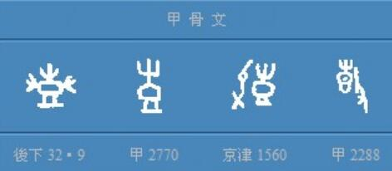

皿的甲骨文如下：  
 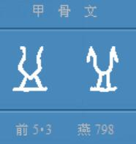

从鼓的第二个甲骨文可见，鼓是“皿”的甲骨文上面有个与之合一的“口”字，“口”里面可以有个“一”字，“口”上面是一个“又”字的甲骨文。“又”（山）为艮灵，但是我们看见的鼓是可圆“口”，故骨为兑灵先天一炁。皿是阴木素女，可见“鼓”字象征为素女的先天一炁法身佛。先天一炁分阴阳即化为艮灵里面的阴炁和艮灵外面的阳炁。

从鼓字的第三个甲骨文看，在其左边增加了一个“又”（手）持一根“骨头”（雷兽之骨，即槌）打击艮里面的“口”（阴炁）。骨头为阴炁，但阴炁一动就变成阳炁，所以阴阳两炁相合即打雷。

击鼓和鸣金是古代军事指挥的号令，击鼓进军，鸣金收兵，象征雷祖用其心指挥一切众生之木灵的一切行为。人的一切行为都受到阴阳两炁的控制，阳炁即魂，阴炁即魄。

在末世预言小说《水浒传》中有个盗贼名为鼓上蚤时迁，盗贼即象征道，鼓上蚤谐音为鼓上找（在鼓上面找），时迁谐音为十潜（在十中潜伏），十即艮土之灵，鼓即艮土之灵里面的法身佛，道与法身佛一体不分。雷公江天君身上挂着五个鼓，五为阳土，鼓在土里面。

夔也称夔牛，夔的小篆如下：

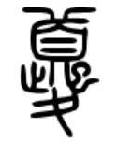

夔从丷从自从巳从止从八从反文，反“文”从刀（兑阳金）从一树枝（即一足震木），刀代表阳炁，“止”为艮山，“八”为阴木，为风神，阴木“八”上的“自”即自性佛，即无上阴炁，即阴炁法身佛。“巳”为蛇或称龙，故夔有蛇身或龙身，为龙王。阳炁入艮山与阴炁合一为雷，故“止”（艮）在阴阳两炁中间。牛为离火，所以可以发出日月之光。夔牛即雷祖，为玉皇大帝的总护法，也是舜帝的总护法。

《史记·五帝本记》：“舜以夔为典乐，教胄子，直而温，宽而栗，刚而毋虐，简而毋傲；诗言意，歌长言，声依永，律和声，八音能谐，毋相夺伦，神人以和。”

《书·舜典》：“帝曰：夔，命汝典乐，教胄子……龙， 朕堲谗说殄行，震惊联师，命汝作纳言，夙夜出纳朕命，惟允。”

解读：

夔为舜的乐官，舜曾派夔掌管音乐并教授后代，而舜帝令龙出纳王命。为出纳王命的喉舌之官，龙负责礼，负责接待工作。

先天一炁和阴炁藏于艮灵中，阳炁出自艮灵，故内含先天一炁法身佛的艮灵为音乐之灵，所以代表艮灵的夔为乐官。含阴炁和丁火的艮灵为阴，以女人象征，如玉石琵琶精，含先天一炁的艮灵和丙火时为阳性，以男人象征，如沙僧和夔。

龙为驿马，为信使，故龙为负责接待和传达命令的官员。没有证道时的天蓬元帅就是阳龙，其魂有丙火，故也可称为太阳神，证道之后就可以化身为雷祖。

夔和龙曾随舜帝南巡到湖南省永州市蓝山县，舜帝死于永州市蓝山县九嶷山后，他们两人定居于蓝山县，死后也葬于蓝山县，蓝山县的百姓为了纪念他们两人，在蓝山县城西郊夔峰山麓建立夔庙，在县城北竹管寺镇上丰头村建立龙庙，也称都龙庙。夔即艮山之灵，即石头，内有西方之金，故夔庙立在城西郊之夔峰。丰为雷火卦，雷为震，震为龙，丰就是火龙，与竹所代表的水龙相合，北方为水，故立在城北的竹管寺。

《湖广通志》（明嘉靖）：“夔庙在县西三里，夔随舜至此，故庙祀之。”

《省志·采名胜志》曾载有龙山庙碑，并明确指出为“唐蓝山县令庄武龙立”。

《衡州府志》载有清代的蓝山县令郑梦坤所作的《蓝山县夔庙记》和《蓝山县龙庙记》。庙中夔和龙的两尊塑像，高大魁梧，有诗人对此进行了描述：“九官遗有二官祠，遗像端严俨若思。倾耳宛如闻乐日，俯躬还似纳言时。不因万乘巡南岳，焉得群臣列九疑。前席当年敷奏罢，箫韶还引凤凰仪。”

《蓝山县图志》上说：“明以前县官祷雨及民间祷祀，必至夔庙。”

《蓝山县图志》说：“考夔庙碑，嘉靖、乾隆、光绪俱加重修，而年月不详”。

《蓝山县图志》又说：“年久庙祀，地方官绅又以山深道远、祷祀不便，乃移庙于山外，距城为近矣”。

传说舜帝驾崩后，夔龙在蓝山县继承舜帝的遗志，完善舜帝留下的道德礼仪规范后颁布于天下。后人有诗《赞夔龙》：“山城月冷夜风寒，白发仙骨创规章。夔龙礼乐传天下，芸芸众生秩序良。”

《山海经•海内南经》：“兕在舜葬东，湘水南。其状如牛，苍黑，一角。”

《西游记》：“于今来在金兜山金兜洞，有一兕怪”

《西游记》：“忽见那牛栏边一个童儿盹睡，青牛不在栏中。行者道：‘老官，走了牛也，走了牛也！’”

解读：

金兜山即即金袋山，就是弥勒菩萨的乾坤袋，即藏有金身法身佛的灵山，金兜洞就是菩提祖师洞，即太上老君所居之洞，兕怪就是太上老君所骑之青牛，也就是金身法身佛所释放出来的光。舜葬东即是指舜公石东面的蓝山县，在湘江的南段。

近年来，人们在蓝山县城西夔龙公园的夔龙山顶上将夔庙和龙庙合一为夔龙古寺，夔龙古寺为蓝山县八大景之一，里面有弥勒菩萨、财神菩萨和观世音菩萨的雕像，财神菩萨两侧站立着夔和龙，后来将夔和龙供奉在另外一个殿中。财神菩萨其实就是舜帝，就是弥勒菩萨。

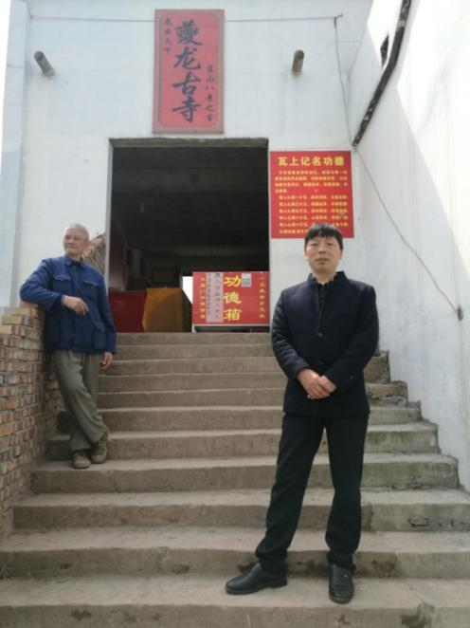 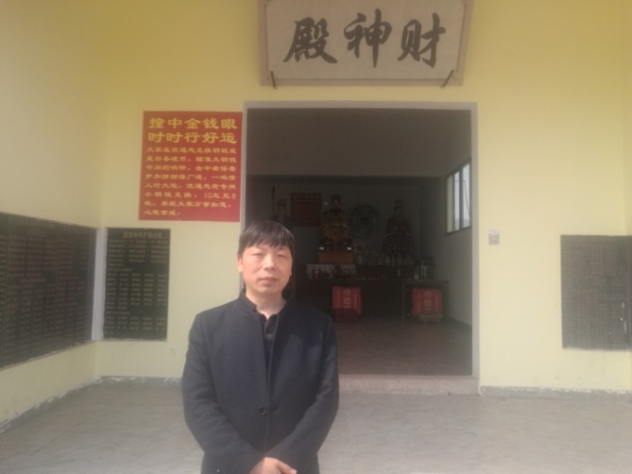

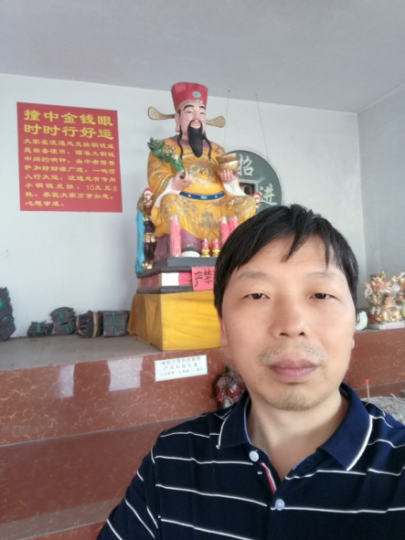 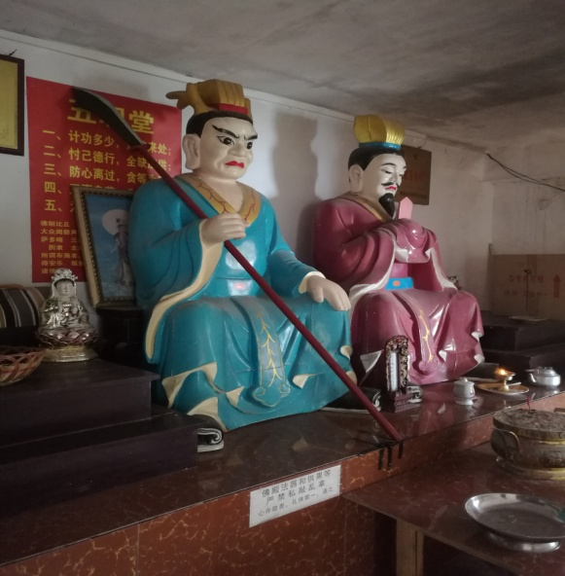

夔就是迦叶尊者，就是天主教的第一任教皇西门彼得，龙就是阿难尊者，在蓝山县塔下寺大殿的释迦牟尼佛身边就站着迦叶尊者和阿难尊者，释迦牟尼佛就是舜帝。

2020年11月5日 于杭州新风路